МІНІСТЕРСТВО ОСВІТИ І НАУКИ УКРАЇНИ
ЗАПОРІЗЬКИЙ НАЦІОНАЛЬНИЙ УНІВЕРСИТЕТ

БІОЛОГІЧНИЙ ФАКУЛЬТЕТ

Кафедра генетики та рослинних ресурсів

Кваліфікаційна робота
магістра

на тему: ГЕНЕТИЧНА ПРИРОДА ОКРЕМИХ ДЕКОРАТИВНИХ ОЗНАК У LINUM GRANDIFLORUM DESF.

Виконала: | студентка |  | 2 | курсу, групи | 8.0911-г
спеціальності |  | 091 «Біологія»
освітньо-професійної програми «Генетика»
Михальська Д.Я.__________________________
Керівник | професор, д.б.н. Лях В.О.
Рецензент | доцент, к.б.н. _______ ___Бойка О.А.

Запоріжжя
2022

МІНІСТЕРСТВО ОСВІТИ І НАУКИ УКРАЇНИ
ЗАПОРІЗЬКИЙ НАЦІОНАЛЬНИЙ УНІВЕРСИТЕТ

Біологічний факультет
Кафедра генетики та рослинних ресурсів
Рівень вищої освіти магістерський
Спеціальність 091 «Біологія»
Освітньо-професійна програма «Генетика»
 | ЗАТВЕРДЖУЮ
 | Завідувач кафедри генетики та рослинних ресурсів, д-р. біол. наук, проф.
 | В.О.Лях
 | «____» |  | _____________ | ________року

ЗАВДАННЯ
НА КВАЛІФІКАЦІЙНУ РОБОТУ СТУДЕНТОВІ
Михальська Діана Ярославівна
^{(прізвище, ім’я, по-батькові)}
1. Тема роботи Генетична природа окремих декоративних ознак у Linum grandiflorum Desf. Genetic Nature of Some Decorative Traits in Linum Grandiflorum Desf.
керівник роботи Лях Віктор Олексійович, д.б.н., професор
(прізвище, ім’я, по батькові, науковий ступінь, вчене звання)
затверджена наказом ЗНУ від «12» 07 2022 р. № 834-c
2. Строк подання студентом роботи «10» грудня 2022 року
3. Вихідні дані до роботи: Лінійні зразки льону великоквіткового з різним забарвленням й формою квітки та зразки з зеленим та жовто-зеленим забарвленням листків
4. Зміст розрахунково-пояснювальної записки (перелік питань, які потрібно розробити). Висіяти насіння від самозапилення гібридів F1, отриманих у реципрокних схрещуваннях. Проаналізувати розщеплення в популяціях F2 льону за ознаками кольору квітки, форми квітки, забарвлення листка. Визначити суттєвість відхилень фактичного розщеплення в F2 від теоретично очікуваного використовуючи метод хі-квадрат. Встановити генетичний контроль вказаних ознак.
5. Перелік графічного матеріалу (з точним зазначенням обов’язкових креслень):
Рисунок 1 − Метафазна пластинка L. grandiflorum. Рисунок 2 − Хромосомна ідіограмма. Рисунок 3 − Розщеплення в F2 за забарвленнями пелюсток квітки льону великоквіткового. Рисунок 4 − Успадкування забарвлення квіток у схрещуванні рослин L. grandiflorum з рожевими та абрикосовими квітками. Рисунок 5 − Варіація кольорів пелюсток льону великоквіткового. Рисунок 6 − Форма квітки у L. grandiflorum (зліва направо): відкрита, зірчаста і типу «гвоздичка». Рисунок 7 − Характеристика гібридів F1 і їх батьків за формою і забарвленням квітки. Рисунок 8 − Зразки смуг ISSR, ампліфіковані з 15 праймерами. Рисунок 9 − Дендрограма для дев'яти генотипів льону побудована на основі даних ISSR з використанням UPGMA і матриці подібності. Рисунок 10 – Діалельне схрещування сортів. Рисунок 11 – Забарвлення квітки гібриду (B) від схрещування червоно-квіткової (A) та біло-квіткової (C) рослин. Рисунок 12 – Розщеплення на зелені та хлорофіл дефіцитні рослини в сім’ях другого покоління. Таблиця 1 – Таблиця значень хі-квадрату Пірсона. Таблиця 2 – Розщеплення за забарвленням квітки в сім’ях F2, отриманих від самозапилення гібридних рослин F1. Таблиця 3 – Розрахунок хі-квадрату фактичного для встановлення успадкування забарвлення квітки при схрещуванні
червоно-квіткових з біло-квітковими рослинами льону великоквіткового. Таблиця 4 – Розрахунок хі-квадрату фактичного для встановлення успадкування забарвлення квітки при схрещуванні біло-квіткових з червоно-квітковими рослинами льону великоквіткового. Таблиця 5 – Розщеплення за формою квітки в сім’ях F2, отриманих від самозапилення гібридних рослин F1. Таблиця 6 – Розрахунок хі-квадрату фактичного для встановлення успадкування форми квітки у льону великоквіткового. Таблиця 7 – Розщеплення в сім’ях F2, отриманих від самозапилення гібридів F1 з зеленим та жовто-зеленим забарвленням листка у льону великоквіткового. Таблиця 8 – Розрахунок хі-квадрату фактичного для хлорофіл-дефіцитності типу xantha.

6. Консультанти розділів роботи
Розділ | Прізвище, ім’я, по-батькові  та посада консультанта | Підпис, дата
 |  | завдання  видав | завдання прийняв
4 | Бойка О.А., к.б.н., доц.

7. Дата видачі завдання 01.09.2021

КАЛЕНДАРНИЙ ПЛАН
 | №  з/п | Назва етапів кваліфікаційної роботи |  |  |  |  | Строк виконання етапів роботи | Примітки
 | 1. | Аналіз наукової літератури та відповідних методик. |  |  |  |  | вересень –  грудень 2021 | Виконано
 | 2. | Засвоєння правил техніки безпеки під час виконання експериментальної частини.  Закладка польових дослідів. |  |  |  |  | лютий –  квітень 2022 | Виконано
 | 3. | Аналіз фактичного розщеплення у популяціях другого покоління. |  |  |  |  | травень –  червень 2022 | Виконано
 | 4. | Співставлення фактичного розщеплення з теоретично очікуваним та встановлення генетичного контролю ознак |  |  |  |  | липень –  серпень 2022 | Виконано
 | 5. | Оформлення результатів експерименту (таблиці, рисунки). Написання відповідного розділу роботи |  |  |  |  | червень –  вересень 2022 | Виконано
 | 6. | Формулювання висновків |  |  |  |  | вересень 2022 | Виконано
 | 7. | Статистична обробка експериментальних даних. Написання відповідного розділу роботи |  |  |  |  | жовтень – листопад 2022 | Виконано
 | 8. | Оформлення кваліфікаційної роботи.  Передзахист роботи |  |  |  |  | листопад − грудень 2022 | Виконано
 | 9. | Рецензування кваліфікаційної роботи |  |  |  |  | грудень 2022 | Виконано
 | 10. | Захист кваліфікаційної роботи |  |  |  |  | грудень 2022 | Виконано
Студентка |  |  |  |  |  | Д.Я. Михальська
Керівник роботи |  |  |  |  |  | В.О. Лях
Нормоконтроль пройдено
Нормоконтролер |  |  |  | _______________ |  | Бойка О.А.

РЕФЕРАТ

Кваліфікаційна робота виконана на 64 сторінках друкованого тексту, містить 8 таблиць та 12 рисунків. Під час написання роботи було використано 49 літературних джерел, п'ятнадцять з них іноземною мовою.
Об'єктом дослідження був льон великоквітковий.
Мета даної роботи полягала у встановленні особливостей успадкування кольору квітки, форми квітки, жовто-зеленого забарвлення листка типу xantha у льону великоквіткового.
Методи дослідження – метод реципрокного схрещування, гібридологічний аналіз, метод хі-квадрат для встановлення відповідності фактичного розщеплення теоретично очікуваній моделі розщеплення.
В результаті проведення роботи було встановлено, що забарвлення квітки у реципрокних схрещуваннях червоно квіткової лінії з біло квітковою лінією успадковується за проміжним типом. Гібриди першого покоління мали проміжний (фіолетовий або бузковий) прояв ознаки. Розщеплення в F2 відбувається у співвідношенні 1:2:1. Форма квітки льону великоквіткового у реципрокних схрещуваннях ліній з відкритою та зірчастою формами успадковується за принципом повного домінування. У другому поколінні спостерігається розщеплення у співвідношенні 3:1. Генетичний контроль хлорофіл-дефіцитної мутації xantha (жовто-зелене забарвлення листка) у льону великоквіткового здійснюється за рахунок гену, який локалізований у цитоплазмі. В F2 спостерігалось розщеплення близьке до 1:1, яке не відповідало стандартній ядерній спадковості.
У сучасному рослинництві льон великоквітковий є відносно новою культурою. Найбільше поширення культура отримала як декоративна рослина, хоча знайшла застосування і в косметології, фармакології, кулінарії. В останні роки до неї існує інтерес як до джерела окремих жирних кислот. Досліди, пов’язані з встановленням генетичного контролю ознак квітки та вегетативної сфери, дозволять більш цілеспрямовано проводити селекційну роботу, насамперед у декоративному напрямку.
ЛЬОН ВЕЛИКОКВІТКОВИЙ, УСПАДКУВАННЯ, ГЕНЕТИЧНИЙ КОНТРОЛЬ, ЗАБАРВЛЕННЯ КВІТКИ, ФОРМА КВІТКИ, ХЛОРОФІЛЬНА ДЕФІЦИТНІСТЬ ЛИСТКІВ ТИПУ XANTHA, ЯДЕРНА СПАДКОВІСТЬ, ЦИТОПЛАЗМАТИЧНА СПАДКОВІСТЬ
ABSTRACT

The thesis consists of 64 pages of printed text and contains 8 tables and 12 figures. 49 literary sources were used, fifteen of them in a foreign language.
The object of the study was coarse flax. The purpose of this work was to establish the features of the inheritance of flower color, flower shape, yellow-green leaf color of the xantha type in large-flowered flax.
Research methods - the method of reciprocal crossing, hydrological analysis, and the chi-square method to establish the correspondence between the actual segregation and the theoretically expected segregation model.
As a result of the work, it was found that the color of the flower in reciprocal crosses of the red flower line with the white flower line is inherited according to the intermediate type. Hybrids of the first generation had an intermediate (violet or lilac) manifestation of the trait. Cleavage in F2 occurs in a ratio of 1:2:1. The flower form of large flower flax in reciprocal crosses of lines with open and stellate forms is inherited according to the principle of complete dominance. In the second generation, splitting is observed in a ratio of 3: 1. Genetic control of the chlorophyll-deficient mutation xantha (yellow-green leaf color) in large flower flax is carried out by a gene that is localized in the cytoplasm. In F2, a segregation close to 1:1 was observed, not consistent with standard nuclear heredity.
In modern crop production, large-flowered flax is a relatively new crop. The culture has received the greatest distribution as an ornamental plant, although it has also found application in cosmetology, pharmacology, and cooking. In recent years, there has been interest in it as a source of individual fatty acids. Experiments related to the establishment of genetic control of the traits of the flower and the vegetative sphere will make it possible to purposefully carry out selection work, primarily in the decorative direction.
LARGE-FLOWED FLAX, HERITAGE, GENETIC CONTROL, FLOWER COLOR, FLOWER SHAPE, CHLOROPHYLL DEFICIENCY OF XANTHA LEAVES, NUCLEAR HEREDITY

ЗМІСТ

ВСТУП 8
1 ОГЛЯД НАУКОВОЇ ЛIТЕРАТУРИ 10
1.1 Систематичне положення, значення, поширення Linum grandiflorum 10
1.1.2 Ботанічний опис рослини 10
1.2 Геном рослини Linum grandiflorum 11
1.3 Генетика кольорів квітки у Linum grandiflorum Desf. 13
1.4 Форма квітки у Linum grandiflorum Desf . та її успадкування гібридами першого покоління 19
1.5 Морфологічна ідентифікація деяких генотипів льону 24
1.6 Індукований мутагенез 27
1.7 Комбінаційна селекція та джерела генетичної різноманітності 28
1.8 Комбінаційна здатність льону олійного в різних схемах схрещування та поколіннях гібридів 29
1.9 Мінливість генотипів льону олійного за критеріями внутрішньої поліморфності 30
1.10 Вивчення взаємозв'язку між стійкістю до міді (як до несприятливого екологічного фактору) та окислювальним стресом на прикладі калусів льону багаторічного (Linum perenne L.) 32
1.11 Іржа льону, викликана Melampsora lini 34
1.12 Клоновані гени авірулентності 36
1.13 Методика кількісного визначення сумарного вмісту полісахаридів у насінні льону (Linum usitatissimum L.) 36
2 МАТЕРІАЛ ТА МЕТОДИ ДОСЛІДЖЕННЯ 39
2.1. Матеріал та методика проведення досліджень 39
2.2. Статистична обробка експериментальних даних 41
3 ЕКСПЕРИМЕНТАЛЬНА ЧАСТИНА 44
3.1 Успадкування забарвлення квітки при схрещуванні червоно- квіткових з біло-квітковими рослинами льону великоквіткового 44
3.2 Успадкування форми квітки у льону великоквіткового 47
3.3 Генетичний контроль хлорофіл-дефіцитної мутації xantha (жовто-зелене забарвлення листка) у льону великоквіткового 49
4 ОХОРОНА ПРАЦІ 52
4.1 Правила техніки безпеки при роботі у лабораторії 52
4.2 Безпека роботи з електроприладами 53
4.3 Вимоги щодо безпеки користування персональним комп'ютером 55
4.4 Пожежна безпека 56
ВИСНОВКИ 58
ПРАКТИЧНІ РЕКОМЕНДАЦІЇ 59
ПЕРЕЛІК ПОСИЛАНЬ 60

ВСТУП

Рід Linum L. представлений великою кількістю видів, які ростуть в самих різних куточках земної кулі. Багато з них відносять до високо декоративних рослин. Найбільш яскравий представник цієї групи − Льон великоквітковий Linum grandiflorum. Це однорічна рослина, основний ареал мешкання рослини знаходиться в північній Африці і південній Європі [1].
Цей вид вважається одним з найкрасивіших серед однорічників, в основному використовуються для декоративних цілей. В даний час L. grandiflorum є популярною культурою на ринку декоративних садівничих рослин. Також рослина може бути джерелом цінних сполук для фармацевтичної промисловості [2].
В огляді літератури представлені такі розділи: генетика рослини; генетика декоративних ознак льону великоквіткового, зокрема кольору квітки та форми квітки; сучасний методологічний інструментарій для проведення генетико-селекційних робіт з культурою, зокрема, морфологічна ідентифікація, індукований мутагенез, комбінаційна селекція та джерела генетичної різноманітності, стійкість культури до міді та іржа льону, викликаною Melampsora Lini.
Генетика льону великоквітковго вивчена недостатньо, хоча вчені зараз активно займаються її вивченням. Генетичної карти рослини немає, але вчені вже працюють з хромосомами, генами, секвенують їх, вивчення генетики цієї рослини тільки набирає обертів.
Актуальність роботи – зусиллями ряду селекціонерів спектр забарвлень квітки вдалося значно розширити і зараз вже є сорти з рожевим, абрикосовим, світло-абрикосовим і білим забарвленням квітки. Разом з тим, наявні в даний час сорти льону великоквіткового досить однотипні за формою квітки. Більшість з них мають відкриту форму квітки, хоча ця ознака не менш важлива ніж забарвлення для вигляду декоративної рослини. Відсутні також сорти зі зміненим забарвленням вегетативної сфери. Активна селекційна робота зі створення нових сортів льону великоквітковгого декоративного напрямку потребує знань з генетики ознак, у тому числі тих, що нещодавно з’явились у полі зору селекціонера [3].
Метою експериментальної роботи було встановлення генетичного контролю окремих декоративних ознак льону великоквіткового на основі аналізу розщеплень за вказаними ознаками у другому поколінні та встановлення їх відповідності теоретично очікуваній моделі.
Завданнями експериментальної роботи було:
- встановлення особливостей успадкування забарвлення квітки у реципрокних схрещуваннях червоно квіткових та біло квіткових ліній льону;
- встановлення особливостей успадкування зірчастої форми квітки у реципрокних схрещуваннях;
- встановлення генетичного контролю хлорофіл-дефіцитної мутації xantha, яку вперше вдалося виділити як спонтанну мутацію, у льону великоквіткового.

1 ОГЛЯД НАУКОВОЇ ЛIТЕРАТУРИ

1.1 Систематичне положення, значення, поширення Linum grandiflorum

Рід Linum L. представлений великою кількістю видів, які ростуть в самих різних куточках земної кулі. Багато з них відносять до високо декоративних рослин. Найбільш яскравий представник цієї групи − Льон великоквітковий (Linum grandiflorum). Це однорічна рослина. Основний ареал поширення рослини знаходиться в північній Африці і південній Європі [1].
Рослини даного виду світлолюбні, посухостійкі і не вимогливі до ґрунту, тому їх часто можна зустріти в південних і південно-східних областях України, де вони, в основному, використовуються для декоративних цілей в групових посадках на газонах і при оформленні рабаток. У даний час L. grandiflorum є популярною культурою на ринку декоративних садівничих рослин.
Крім декоративних властивостей Льон великоквітковий має ряд господарсько-цінних ознак, зокрема, відрізняється жирнокислотним складом від культурного льону (Linum usitatissimum), що представляє інтерес у селекції цієї культури. Також рослина може бути джерелом цінних сполук для фармацевтичної промисловості [4].
Льон великоквітковий відноситься до родини Льонові (Linaceae), порядку Мальпігієцвіті (Malpighiales) [5].

1.1.2 Ботанічний опис рослини

Однорічна трав'яниста рослина родом з Північно-Західної Африки. Рослини іноді сягають більше метра у висоту, але частіше – від 30 до 60 см. Листя чергове, сидяче, лінійно-ланцетне або широколанцетне, з гострим кінцем, 1,5-2,5 см. завдовжки, з трьома основними жилками [1].
Правильні, п'ятичленні квітки, зібрані на верхівці в пухке суцвіття-щиток, квіти досить великі, зазвичай до 3-4 см в діаметрі. Типовим забарвленням для рослини є малинове та яскраво-червоне. Зусиллями ряду селекціонерів спектр забарвлень квітки вдалося значно розширити і зараз вже є сорти з рожевим, абрикосовим, світло-абрикосовим і білим забарвленням квітки. Наявність різноманітних забарвлень квітки дозволило вивчити генетику цієї ознаки. Чашечка складається з 5 вільних яйцеподібних чашолистків близько 7 мм завдовжки, з зубчастим краєм, війчаста. Віночок роздільнопелюстковий, пелюстки до 2 см завдовжки, широко яйцевидної або майже округлої форми. Тичинок 5, зрощених, до 8 мм завдовжки. Маточки в числі 5, ниткоподібні, з лінійним рильцем і яйцевидною зав'яззю. Плід – суха коробочка 5-6 мм у діаметрі. Насіння багато, коричневого кольору, сплюснуте, близько 4 мм завдовжки [3].
У природі цвіте навесні, з квітня по травень. При посіві в ґрунт – в червні-серпні. Вирощується в якості яскравого декоративного однорічника в багатьох регіонах світу. Добре росте на будь-яких ґрунтах, стійкий до посухи, легко розмножується насінням [6].

1.2 Геном рослини Linum grandiflorum

Диплоїдний хромосомний набір льону великоквіткового становить 16 хромосом. Розмір хромосом коливається від 1.9 до 4.3 мкм. При фарбуванні хромосом диференціальним методом фарбування DAPI, були виявлені великі теломерні і центромірні ділянки хромосом [7].
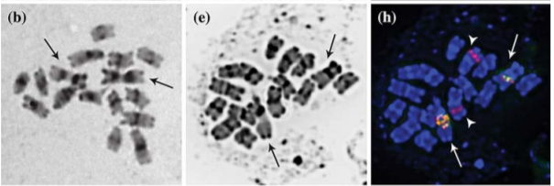

Рисунок 1.2.1 − Метафазна пластинка L. grandiflorum після: b - C-banding, e - DAPI-staining, h - FISH with 26S (green signal) and 5S rDNA (red signal) probes [8]

С-бендинг метод диференційного фарбування хромосом, включає обробку препаратів 5% розчином гідроксиду барію, інкубацію в збалансованому буферному розчині (2˟SSC) при 60^{о}С і короткочасне забарвлення (2-5 хв.) у барвнику Гимза. Дозволяє виявляти ділянки локалізації структурного гетерохроматину [9].
DAPI фарбування – синій флуоресцентний барвник для фарбування нуклеїнових кислот. Він зв'язується з дволанцюговою ДНК, взаємодіючи з AT-кластерами. Дозволяє виявити теломери хромосом [10].
FISH гібридизація − це цитогенетичний метод, який використовується для визначення і локалізації певної послідовності ДНК на хромосомі. Для досягнення цієї мети використовуються спеціальні гібридизаційні ДНК-зонди з флюоресцентними властивостями, які комплементарні до певної ділянки ДНК. Використання FISH дозволяє визначати різноманітні хромосомні аномалії: делеції, транслокації, ампліфікації.
26S (зелений сигнал) 5`-GCA TAT CAA TAA GCG GAG GAA AAG AA-3` також 3’-TAG TTG ATT CGG CAG GTG AGT TGT TA-5’
5S рДНК (червоний сигнал) 5’ GGTATG ATC GCA CCC GAA GAT TAA C-3’ и 3’ TCG TGT TGC ACC CCT TTT GTC-5’
Ділянки геному, що кодують 26S рДНК і 5S рДНК, присутні у всіх еукаріотичних організмах і являють собою цікаву модель для дослідження механізмів молекулярної еволюції тандемно організованих повторюваних послідовностей. Іншими словами, можна простежити спорідненість організмів між собою. У каріотипах L. grandiflorum та L. decumbens (2n = 16), основні ділянки 5S і 26S рДНК були локалізовані в області ядерних організаторів (NOR) SAT-хромосоми 1. Дослідники виявили високу подібність у хромосом між видами L. grandiflorum (2n = 16) та L. decumbens, що доводить тісний взаємозв'язок їх геномів [11].
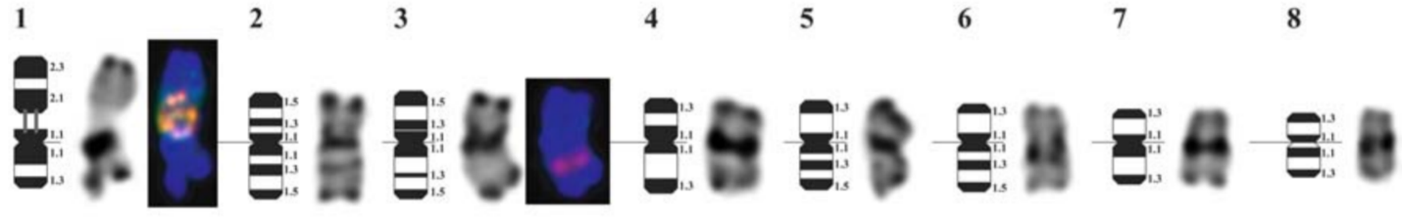

Рисунок 1.2.2 − Хромосомна ідіограмма [8]

Хромосомна ідіограма (ISCN) − схематичне зображення, що показує розмір хромосоми і її смугастість. Смуги проявляються при фарбуванні хімічним розчином. Смуги видно у мікроскоп, це використовуються для опису місця розташування генів на кожній хромосомі [12].

1.3 Генетика кольорів квітки у Linum grandiflorum Desf.

Для Linum grandiflorum характерні малинові квітки. Але іноді зразки цього виду включають фенотип не тільки малинового кольору, але і рубіновий колір віночка (мідний колір). Обидва кольори успадковуються разом з темною плямою в центрі квітки [13].
Для вивчення генетики цієї ознаки були задіяні чотири чисті лінії з малиновим, мідним, рожевим і абрикосовим кольором квітки, гібриди F1 крос-комбінацій малиновий х мідний, малиновий х рожевий, мідний х абрикосовий, рожевий х абрикосовий та їх популяції F2. Дослідники намагалися з'ясувати чи буде спостерігається сегрегація, яка є очікуваною [14].
У гібридів першого покоління комбінації схрещування малиновий х мідний малиновий колір квітки повністю домінує над мідним кольором ("cf" − мідний колір). Розщеплення у другому поколінні показує співвідношення нормальних (малинових) і мідних рослин 3:1.
Рожевий колір віночка ("si" − точковий інгібітор) в схрещуваннях з малиново-квітковими лініями успадковується як моногенна рецесивна ознака. Всі рослини гібридів першого покоління мають малинові квітки, а у нащадків цих гібридів спостерігається співвідношення малинових і рожевих рослин 3: 1. Вчені вважають, що, діючи як інгібітор, "si" зменшує кількість пігменту в пелюстках і майже повністю видаляє пігмент в центрі квітки.
Унікальний абрикосовий колір пелюсток квітки був виявлений вченими в поколінні М2 мідно квіткових рослин Linum grandiflorum після обробки насіння хімічним мутагеном етилметансульфонат.
При схрещуванні рослин з мідними квітками з абрикосовими ("af" − абрикосове забарвлення). Всі рослини гібридів першого покоління були мідного кольору, а у другому поколінні спостерігалось розщеплення 3 (мідні пелюстки): 1 (абрикосові пелюстки). Абрикосовий колір квітки (названий помаранчевим) був виявлений індійськими дослідниками як спонтанна мутація серед популяції рослин з мідними пелюстками. Згідно з цим схрещування рослин з червоними та помаранчевими квітками також показало моногенну сегрегацію [16].

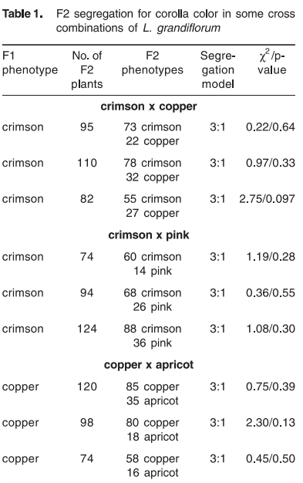

Рисунок 1.3.1 − Розщеплення в F2 за забарвленнями пелюсток квітки льону великоквіткового [15]

На думку дослідників генотипи цих чотирьох ліній виглядають наступним чином: Cf-Af-Si- (малиновий колір квітки), cfcfAf-Si- (мідний колір квітки), Cf-Af-sisi (рожевий колір квітки) і cfcfafafSi- (абрикосовий колір квітки). Лінії, що мають абрикосовий колір квітки і рожеву квітку, відрізняються трьома генами.
Оскільки в цій системі є три гени, ми повинні отримати типове розщеплення, і вісім унікальних фенотипів повинні сформувати 27: 9: 9: 9: 3: 3: 3: 1 в F2. У схрещуваннях абрикосово-пелюсткової лінії з рожево-пелюстковою лінією всі рослини гібридів першого покоління мають малинові квітки. Однак, у другому поколінні відбувається таке розщеплення: 27 (малинових): 9 (мідних): 12 (абрикосових): 12 (рожевих): 4 (світло-абрикосових). Дослідники припускають, що :27: 9: 12 (9 + 3): 12 (9 + 3): 4 (3 + 1) є модифікацією 27: 9: 9: 9: 3: 3: 3: 1. Тобто, маємо Менделівське співвідношення, яке обумовлене взаємодією генів. Цей тип взаємодії генів відомий як рецесивний епістаз [17].
Дослідники припустили, що аллель "si" в гомозиготному стані однаково пригнічує домінантні і рецесивні алелі гена af, що робить класи генотипів cfcfAf-sisi і cfcfafafsisi фенотипічно однаковими і тому квітки мають світло-абрикосовий колір без плям в центрі квітки. У свою чергу, рецесивна гомозигота sisi, пригнічуючи дію домінантного алеля гена "cf", робить фенотипічно однаковими генотипи Cf-Af-sisi і Cf-afafsisi, обидва з яких будуть мати рожевий колір без плям [15].
Генотипи cfcfafafSI - і Cf-afafSI швидше за все, мають один і той же фенотип – квітку абрикосового кольору з плямою в центрі. Якщо говорити про успадкування пігментної плями в центрі квітки, стає зрозумілим, що її відсутність визначається рецесивним геном.

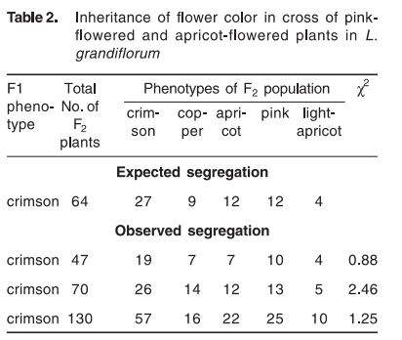

Рисунок 1.3.2 − Успадкування забарвлення квіток у схрещуванні рослин L. grandiflorum з рожевими та абрикосовими квітками [15]

Це випливає з результатів схрещування рожево-пелюсткових рослин, як з абрикосово-пелюстковими, так і малиново-пелюстковими лініями. Так, у популяції F2 від схрещування рожевих з абрикосово-пелюстковими рослинами було 70 нащадків, 18 з яких були без плями і 52 рослини були з плямою в центрі квітки, що відповідає співвідношенню 3:1 [15].
Часткове переважання червоного кольору над білим кольором у L. grandiflorum вперше було описано в 1961 році Joshi et al. Вони схрестили рослини з мідним кольором кітки/апельсиновим кольором кітки з білоквітковою рослиною і виявили, що мідний і апельсиновий кольори частково домінують над білим кольором. Виявлені особливості успадкування цієї ознаки вказують на те, що у генетичному контролі забарвлення квітки дві генетичні системи беруть участь. З одного боку, це трьохалельна система неалельних генів, де рецесивна гомозигота одного гена пригнічує дію іншого гена. З іншого боку, існує серія алелей одного з локусів, в яких один з алелів повністю може бути пригнічений іншими [14].
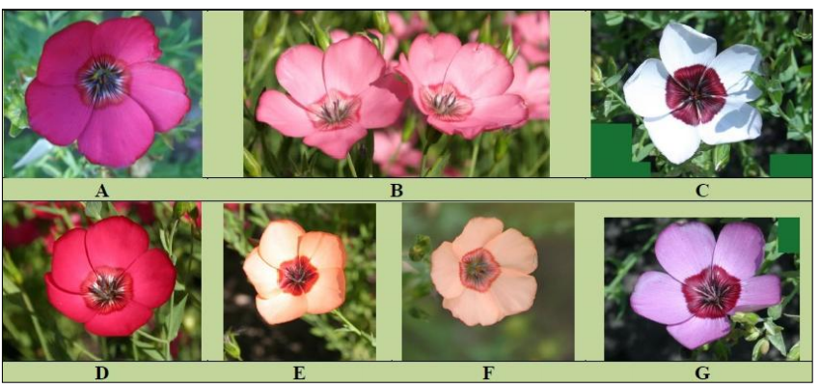

Рисунок 1.3.3 − Варіація кольорів пелюсток льону великоквіткового [18]

Після залучення в схрещування малиново-пелюсткових і мідно-пелюсткових рослин, виділених з природних популяцій, з рожевими, абрикосовими і світло-абрикосовими рослинами дало можливість створити нові сорти рослин. «Марс» (малиновий), «Вогник» (мідний), «Аврора» (абрикосовий), «Рум'янець» (рожевий) і «Запорізький сувенір» (світло абрикосовий). Ці сорти в 2002-2011 рр. були включені до Державного реєстру сортів рослин України [18].

1.4 Форма квітки у Linum grandiflorum Desf. та її успадкування гібридами першого покоління

Для проведення досліджень використали лінійні зразки з відкритою, типу «гвоздичка» і зірчастої формами квітки з колекції кафедри генетики та рослинних ресурсів Запорізького національного університету [19].
Для вивчення особливостей успадкування різних форм квітки були проведені наступні схрещування:
• відкрита форма квітки х «гвоздичка»
• «гвоздичка» х відкрита;
• відкрита х зірчаста; зірчаста х відкрита;
• «гвоздичка» х зірчаста;
• зірчаста х «гвоздичка».
Крім того, в межах кожної гібридної комбінації батьки розрізнялися не тільки формою, а й забарвленням квітки. Зразки з відкритою формою квітки володіли абрикосовим (сорт Аврора) і світло-абрикосовим (сорт Запорізький сувенір) забарвленням. Тип «гвоздичка» був представлений малиновим, рожевим, абрикосовим і світло-абрикосовими забарвленнями [13].

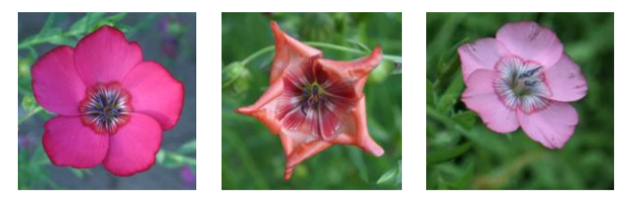

Рисунок 1.4.1 − Форма квітки у L. grandiflorum (зліва направо): відкрита, зірчаста і типу «гвоздичка» [20]
Гібридне насіння спочатку висівали в стаканчики в умовах фітотрону кафедри, а потім, коли рослини розвинулися до стадії «ялинки», їх пересаджували в поле. У період цвітіння аналізували форму і забарвлення квітки 3-5 гібридних рослин.
Для виявлення відмінностей в генеративних органах у зразків з різною формою квітки аналізували довжину і ширину пелюсток 50-ти квіток, що тільки розкрилися, довжину, і ширину 50 штук насіння. Порівняння проводили між зразками з однаковим забарвленням квітки – абрикосовим.
Було виявлено, що у комбінаціях схрещування, де в якості матері виступали зразки з формою квітки типу «гвоздичка», гібридне насіння не зав'язувалося, але використання цього генотипу в якості батька було успішним.
Кожна гібридна комбінація за формою квітки була представлена кількома варіантами з урахуванням різного забарвлення квітки батьків. Наприклад, зразки з відкритою формою квітки абрикосового забарвлення або світло-абрикосового забарвлення схрещувалися з генотипами, що мають форму квітки типу «гвоздичка» малинового або рожевого забарвлення. Використання в якості батьків генотипів з різним забарвленням квітки, з огляду на досить добре вивчену генетику цієї ознаки, у багатьох випадках дозволяло з високою часткою ймовірності судити про гібридність отриманих рослин [21].
Гібриди першого покоління, отримані від реципрокних схрещувань лінійних зразків з відкритою і зірчастої формою квітки, мали відкриту форму квітки. Аналогічним фенотипічним проявом характеризувалися і гібриди від схрещування рослин з формою квітки відкритого типу і типу «гвоздичка». Гібриди, батьки яких мали форму квітки гвоздичного і зірчастого типу, також виявляли відкриту форму квітки.

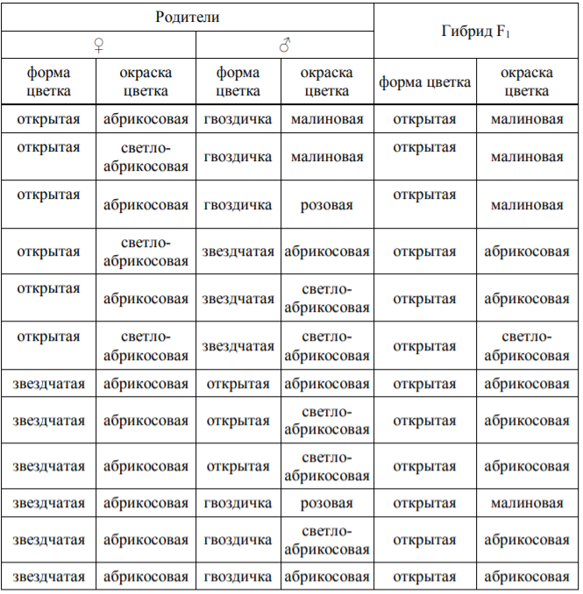

Рисунок 1.4.2 − Характеристика гібридів F1 і їх батьків за формою і забарвленням квітки [20]

Результати вивчення успадкування форми квітки гібридами F1 свідчать, що відкрита форма домінує як над зірчастою, так і над формою типу «гвоздичка». У свою чергу, гени, що детермінують зірчастий і гвоздичний типи, на думку дослідників, комплементарно взаємодіють, відновлюючи у гібридів дикий тип (відкрита форма квітки). Таким чином, в генетичному контролі форми квітки у льону великоквіткового, як вважали вчені, бере участь не менше двох пар неалельних генів з комплементарним типом взаємодії [22].
Квітки зірчастої форми, і квітки типу «гвоздичка» мають меншу довжину і ширину пелюстки, ніж квітка з відкритою формою квітки. При цьому відмінностей між собою за цією ознакою квітки зірчастої форми і квітки типу «гвоздичка» не виявляють. Рослини з квіткою типу «гвоздичка» в порівнянні з диким типом характеризуються також значно меншим розміром насіння.
Наявність у батьків певних забарвлень квітки дозволяло однозначно стверджувати, що в результаті схрещувань були отримані гібриди, а не рослини від випадкового самозапилення. Так, відомо, що гени, що детермінують абрикосове і рожеве забарвлення квітки у гібрида, комплементарно взаємодіють, в результаті чого відновлюється дикий тип - малинове забарвлення квітки [3].
Як наслідок, гібриди з малиновим забарвленням квітки ми бачимо в ряді схрещувань, де таке забарвлення було у батьківської квітки. Ці закономірності успадкування забарвлень квітки дозволяють відрізнити гібридну по формі квітки рослину від не гібридної.
Слід зазначити, що форма квітки типу «гвоздичка» (carnation type) була отримана дослідниками в результаті обробки хімічним мутагеном етилметансульфонатом насіння білоквіткового сорту Bright Eyes. Як виявилося, клітини стовпчика, тичинкових ниток і пелюсток віночка мутанта значно коротші за клітини рослин вихідної форми. Пізніше цей білоквітковий мутант був залучений в схрещування і в даний час є лінійні зразки з формою квітки типу «гвоздичка» малинового, яскраво-червоного, рожевого, абрикосового і світло абрикосового забарвлень.
Зірчаста форма квітки була виявлена дослідниками лише в поєднанні з абрикосовою і світло-абрикосовою забарвленнями і ніколи не виявлялася разом з іншими забарвленнями. Для останніх характерний значно менший редукований варіант зірчастої форми квітки. Вперше така форма квітки була виділена в популяції М2 після мутагенної обробки насіння червоноквіткового льону [21]. Після залучення в селекційний процес ця форма квітки стала діагностичною ознакою таких сортів як Зорепад і Фламінго з малиновим і рожевим забарвленням квітки відповідно.
У цілому в роботі В.О. Ляха і Ю.Є. Білової було зроблені наступні висновки.
1. Відкрита форма квітки домінує як над зірчастою, так і над формою типу «гвоздичка».
2. У контролюванні форми квітки у льону великоквіткового бере участь не менше двох пар неалельних генів з комплементарним типом взаємодії.
3. Квітки зірчастої форми і типу «гвоздичка» мають меншу довжину і ширину пелюстки, ніж квітка з відкритою формою квітки. При цьому відмінностей між собою за цією ознакою квітки зірчастої форми і типу «гвоздичка" не виявляють. Рослини з квіткою типу «гвоздичка» в порівнянні з диким типом характеризуються також значно меншим розміром насіння [20].
В іншій роботі інбредні лінії Linum grandiflorum, які розрізняються формою квітки, рослини F 1 і F 2, отримані в результаті схрещувань за участю інбредів, були використані для вивчення успадкування форми квітки. Одна інбредна лінія мала укорочені пелюстки і по формі квітки нагадувала дику гвоздику. Інша лінія мала відкриту форму квітки з пелюстками звичайного розміру (дикий тип). Рослини F 1 від схрещування рослин з формою квітки типу гвоздика з лінією дикого типу (неукорочені пелюстки, не зірчаста квітка) мали форму квітки дикого типу. У другому поколінні було отримано співвідношення 15:1 для рослин з нормальними пелюстками (дикий тип) і рослин з укороченими пелюстками, що вказує на контроль форми квітки гвоздичного типу («cnf» = квітка гвоздичної форми) двома унікально діючими генами. У разі, якщо батьки гібридів розрізнялися не тільки формою квітки, але і його забарвленням, встановлено незалежне успадкування генів, що визначають гвоздичний тип квітки, і генів в трьохлокусній системи, що відповідає за забарвлення квітки [23].

1.5 Морфологічна ідентифікація деяких генотипів льону

На дослідницькій станції в Гізі було проведено два польові експерименти. Площа ділянки – 10,5 м². Насіння висівали рядами, на другому тижні листопада, з розрахунку 2250 насінин/м². Генетичний матеріал включав сім ліній льону, отриманих від Seed Technology Research Department. Морфологічна ідентифікація проводилася з використанням УПОВ (Міжнародна спілка з охорони нових сортів рослин) 2010. Десятковий код для стадії зростання волокна застосовувався згідно з Tottman (1987). Він також використовувався для стандартизації зростання стадії генотипів при морфологічному описі та ідентифікації. Десять рослин були взяті випадковим чином з центру ряду для того, щоб оцінити: висоту рослин (см), технічну довжину (см), діаметр стебла, кількість гілок на рослині, верхівкові гілки на рослині, кількість коробочок на рослині їхню масу, кількість насіння і т.д. Статистичний аналіз отриманих даних для дисперсійного аналізу за Снедекором та Кокраном (1994) з використанням статистичної програми MSTAT-C. Середні значення порівнювали за допомогою L.S.D. на рівні 5%. ДНК екстрагували за допомогою набору Qiagen DNeasy. Якість ДНК була визначена візуально на 0,8% агарозному гелі. Концентрація ДНК була кількісно виміряна на біофотометрі і доведена до 50 нг/мкл. Полімеразну ланцюгову реакцію (ПЛР) проводили в 25 мкл реакційної суміші. ПЛР була виконана на майстер-циклері Eppendorf, запрограмованому на 35 циклів. Було використано набір із 15 праймерів ISSR. Сходова ДНК, що використовується з (Термо 100 бп плюс). Усі зразки розташовувалися зліва направо. Зразки поміщали в 2,5% агарозний гель і запускали на приладі для горизонтального гель-електрофорезу Biometra при 110 В. З 35 ISSR-праймерів 15 дали чітку картину, все праймери були закріплені або з 5 або з 3 послідовністю праймерів. Паттерни смуг, що генеруються праймерами ISSR, порівнювали, щоб визначити генетичну схожість дев'яти видів льону. Чіткі та виразні продукти ампліфікації оцінювалися як (1) для присутніх та (0) для відсутніх смуг [24].
У цьому дослідженні було проаналізовано дев'ять генотипів льону з використанням ISSR-праймерів. З 35 протестованих ISSR-праймерів 15 ISSR-праймерів давали чіткі ампліфіковані лінії. Результати маркерів ISSR показали, що виявлено 169 фрагментів розміром від 372 до 3075 п.н. по 15 праймерів, у середньому 11,26 фрагментів на праймер. Сто чотири з усіх ампліфікованих смуг були поліморфними. Відсоток поліморфізму коливався від 16,66 до 78,57%, середнього значення 61,53%. Найвищий відсоток поліморфізму (78,57%) характеризувався праймером (889), а найнижчий відсоток поліморфізму (16,66%) був генерований праймером (835). Палі та Мехта (2016) підтвердили, що маркери SSR та ISSR - швидкий та простий метод, який може виявляти достатньо поліморфізму, щоб диференціювати зародкову плазму льону та зрозуміти який між ними взаємозв'язок. Ці маркери потенційно можуть бути використані у льону для ідентифікації зародкової плазми, вивчення генетичної різноманітності та, для генетичного картування та селекції. Генетична різниця серед зразків блідого льону і льону довгунця були значною мірою пов'язані з їхньою географічною відстанню та різницею у висоті. Це відіграє роль у розумінні одомашнення льону та його первинного генофонду.
Унікальні маркери льону на основі ISSR-PCR. Які відіграють роль у ідентифікації генотипу. Для 9 генотипів льону загальна кількість унікальних маркерів становила 33 маркери, позитивних маркерів було 22 (ідентифікують генотип за їх наявністю), а унікальних негативних маркерів було 9 (за відсутністю в генотипі). Матриця подібності, що базується на маркерах ISSR серед дев'яти генотипів льону, показана в таблиці. З матриці подібності найбільший генетичний зв'язок був між номерами генотипів (7) і (9) зі значенням коефіцієнта подібності 0,89. Найменша генетична спорідненість була між номерами (1) та (5) з коефіцієнтом подібності близько 0,72.

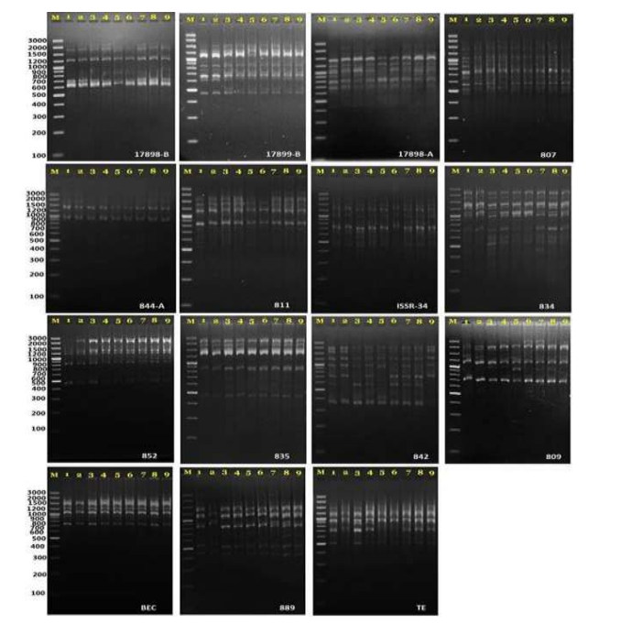

Рисунок 1.5.1 − Зразки смуг ISSR, ампліфіковані з 15 праймерами [24]
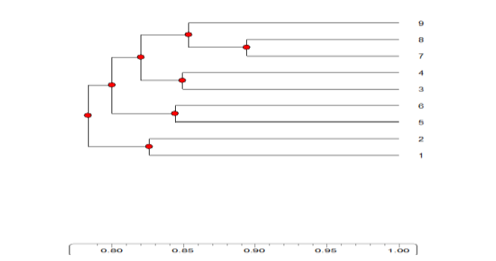

Рисунок 1.5.2 − Дендрограма для дев'яти генотипів льону побудована на основі даних ISSR з використанням UPGMA і матриці подібності [24]
Wiesnerová and Wiesner (2004) розділили 53 зразки льону на чотири групи та вісім підгруп. Це було досягнуто за допомогою методу кластеризації парних груп із середніми арифметичними (UPGMA), заснованого на генетичній схожості, вираженому коефіцієнтом подібності Жаккара (JSC).

1.6 Індукований мутагенез

Опромінення (200-900 Гр) насіння льону дозволяє отримати в потомстві лінії з позитивно зміненими господарсько-цінними ознаками, а хімічні мутагени (нітрозометилсечовина, етиленімін, диметилсульфат) призводять до формоутворення, що проявляється у високому (більше 30%) виході мутантних сімей у потомстві оброблених рослин. Стрессор − (гербіцид) посилює ефект етилметансульфонату (EMS) на льону-довгунці. Однак мутаційна мінливість використовується для формоутворення та відбору нових ознак недостатньо широко: за піввікову історію за допомогою радіаційного та хімічного мутагенезу отримано близько 3 % від загальної кількості сортів льону. Приклад вдалого застосування експериментального мутагенезу в селекції олійного льону − сорт із зміненим жирнокислотним складом олії (комерційний тип льону Solin). Показано, що низький вміст а-ліноленової кислоти у льону контролюють два рецесивні гени у незалежних локусах. Із застосуванням EMS отримані мутанти, у яких у поколінні М2 виявлено рослини, що несуть мутації в обох генах. У результаті їх самозапилення створено лінію з вмістом ліноленової кислоти менше 2% порівняно з 49% у батьків дикого типу (сорт McGregor). Також за допомогою EMS виділено два мутанти з вмістом ліноленової кислоти приблизно 30%. При рекомбінації генів у цих мутантів стало можливим отримати рослини із вмістом ліноленової кислоти нижче 2%, причому різке скорочення кількості ліноленової кислоти в насінні не супроводжувалося зміною її вмісту у листі. Значна колекція мутацій, індукованих гамма-випромінюванням та EMS (флоральні, ростові та ін.), отримана на олійному льоні [25].
В Інституті генетики та цитології НАН Білорусі створено кодомінантний ДНК-маркер MutFad3, здатний виявляти мутантний алель fad3B гена синтезу ω3/ Δ15-десатурази льону при відборі генотипів зі зниженим вмістом а-ліноленової кислоти в олії насіння [26].

1.7 Комбінаційна селекція та джерела генетичної різноманітності

Генетична рекомбінація залишається основою найбільш ефективних методичних підходів у селекції олійного та прядильного льону (проста гібридизація, беккросування, перезапилення трьох і більше сортів, ступінчасті схрещування), за допомогою яких створено переважну більшість сучасних сортів льону-довгунця. Ідентифікація трансгресивних форм дозволяє формувати фонд відбору за параметрами продуктивності та якості льону. Проте вивченню особливостей рекомбінаційної системи льону приділяється недостатньо уваги. Важливе джерело генів господарсько цінних ознак для комбінаційної селекції − робочі, національні та міжнародні колекції льону, що нараховують більше ніж 25 тис. одиниць. У процесі селекції льону-довгунця з 1930-х по 2000-і роки генетична різноманітність культури звузилася, що призвело до посилення небажаних кореляцій між продуктивністю, скоростиглістю та якістю. Слід визнати, що генетична вивченість колекцій недостатня. «Золотим фондом» колекцій вважаються стародавні сорти та місцеві форми, отримані в результаті тривалого природного та штучного відбору, оскільки вони краще за інших пристосовані до локальних умов зростання, у тому числі за тривалістю вегетаційного періоду [27].

1.8 Комбінаційна здатність льону олійного в різних схемах схрещування та поколіннях гібридів

Схрещування проводили між зразками різними за екологічними та географічними ознаками. Сорти були представлені з таких країн як Росія, США, Канада, Аргентина, Німеччина, Марокко, Франція. Були включені в систему діалельних схрещувань (5х5) та (7х7) та отриманими популяціями гібридів F1 та F2.
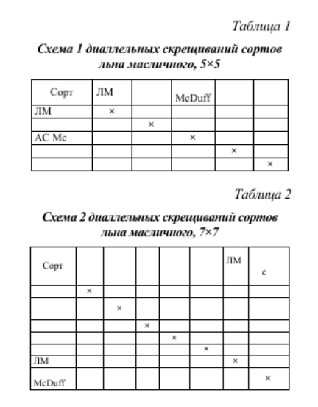

Рисунок 1.7.1 – Діалельне схрещування сортів [28]

Схрещування проводили за загальноприйнятою методикою для льону, запропонованою А. Г. Рогашем і Г. В. Дунаєвою. Гібриди вивчали в польовому досліді в триразовій повторності по 10 рослин з кожної ділянки. Проводили аналіз наступних показників мінливості кількісних ознак: число коробочок / рослина, число насіння / рослина і маса 1000 насінин. Статистичний аналіз даних по визначенню загальної комбінаційної здатності відповідно до третього методу Гриффінгу. Виконано за програмою, яка була розроблена в ГНУ Інститут генетики та цитології НАН Білорусі.
Результати дослідження виявили достовірні генотипічні відмінності між гібридами як у поколінні F1, так і в поколінні F2 за всіма аналізованими ознаками. Встановлено досить високу частку генотипної варіанси, про що свідчать показники коефіцієнтів успадкованості. Оцінки успадкованості у широкому значенні у поколіннях F1 та F2 гібридів виявилися високими за всіма ознаками. Встановлено, що в F1 генетичний контроль ознак число коробочок / рослина, кількість насіння / рослина обумовлений різними видами взаємодії генів, а ознака: маса 1000 насіння − адитивною дією генів. У гібридів поколінні (F2) відзначено переважання адитивних ефектів генів, що вказує на можливість ефективного відбору перспективних генотипів за елементами насіннєвої продуктивності. Оцінка ефектів ГКС сортів льону олійного в різних поколіннях і схемах схрещування дає можливість судити про значущість адитивних спадкових факторів у детермінації досліджуваних ознак, про цінність сортів як донорів ознак насіннєвої продуктивності та стабільність [28].

1.9 Мінливість генотипів льону олійного за критеріями внутрішньої поліморфності

Для оцінки внутрішньої гетерогенності сортів льону, аналізували її динаміку за роками репродукування. Використовувалася уніфікована методика аналізу запасних білків насіння льону олійного з подальшим фракціонуванням, методом електрофорезу на поліакриламідному гелевому носії (ПААГ). Кожен сортовий зразок аналізувався у вибірці із 50 насінин, індивідуально за кожним генотипом. Насіння звільняли від оболонки та зародка, розмелений субстрат знежирювався. Для екстракції глобулінів застосовувався 5,0 М розчин у суміші зі стабілізуючим агентом для нанесення білків, що включає «tracker dye» барвник. Для повної дисоціації молекул та глобулінів використовувався електрофорез у присутності меркаптоетанолу. Електрофоретиче фракціонування білкових фракцій проводилося за типом РAGE по Леммлі зі змінними параметрами. Як маркери молекулярних мас для точної оцінки величин білкових компонентів використовувалися стандартні маркер розчини білків. Далі було проведено аналіз характеру та спрямованості мінливості внутрішньої структури генотипів. Аналізували цілий ряд оціночних якісних і кількісних характеристик білкових спектрів, що мають відношення до даних досліджень: число компонентів, відносна рухливість компонентів, характер вираженості компонентів (доза гена), ідентичність поєднанні компонентів. Отримані електрофоретичні спектри індивідуального генотипів насіння льону олійного були поділені на групи, що мають однаковий компонентний склад, тобто на біотипи з оцінкою частот їхньої зустрічальності у сумарній сортовій вибірці. Оскільки досліджувалися генотипи різних років репродукції та рівнів внутрішньої поліморфності, було припущено, що спрямованість зрушень щодо числа та частот біотипів матимуть різноспрямований характер. Результати проведеної оцінки свідчать, що практично весь проаналізований набір генотипів льону олійного має запас прихованої генетичної мінливості і характеризується певним рівнем поліморфності, вираженої через представленість біотипів у структурі сортової популяції. Кількість та вміст біотипів у сорті залежить від року репродукції та екологічних умов вирощування. Як основні причини зміни числа та співвідношення біотипів у сорті в процесі репродукування є штучний зсув популяції у бік переважання тих чи інших біотипів та прояв природного відбору. Наявність та співвідношення біотипів сорту обумовлено конкретною реалізацією генетичної природи сорту у певному ареалі, тому варіювання у співвідношенні біотипів може поширюватись і як типовий випадок, що пов'язано з переорієнтацією сортових формул [29].

1.10 Вивчення взаємозв'язку між стійкістю до міді (як до несприятливого екологічного фактору) та окислювальним стресом на прикладі калусів льону багаторічного (Linum perenne L.)

Як об'єкт дослідження використовували льон багаторічний (Linum perenne L., сорт "Синій шовк"). Насіння льону стерилізували 7% розчином гіпохлориту натрію протягом 20 хв, з подальшим триразовим промиванням стерильною дистильованою водою протягом 10 хв. Для отримання калусної тканини сім'ядолі стерильно вирощених 14-денних проростків поміщали на модифіковане середовище Мурасіге-Скуга [30] ( 2 мг/л НУК, 4 мг/л кінетину, 0,1 мг/л 2,4-Д.) Культивування отриманих калусів проводили при температурі +25 ºС та 16 годинному фотоперіоді. Цикл культивування складав чотири тижні. Для оцінки реакції клітин на стрес, викликаний іонами міді, калюси були поміщені на стерильний фільтрувальний папір, просочений рідким середовищем, що містить сульфат міді (CuSO4*5H2O) з кінцевим вмістом Сu 2+ − 300 µM, 600 µM, 1000 µM. Як контроль використовували калуси, що вирощувалися на тому ж середовищі, але без додавання міді. Для характеристики зростання культури використовували показник індексу зростання. Обчислення проводили за такою формулою:

I = (X max−X0)/X0,

де X max – найбільше значення сирої маси культури, яка була досягнута (г), X0 – початкова сира маса культури (г). Індекс зростання виражали у % щодо контролю [31].
Вміст МДА (3,4-метилендіоксіамфетамін) в каллусах визначали за кольоровою реакцією тіобарбітурової кислоти (ТБК), заснованому на утворенні в кислому середовищі забарвленого триметинового комплексу, що має характерний спектр поглинання з максимумом λ = 532 нм. Кількість МДА виражали мкмоль/г сирої маси. Визначення проводили на 3, 7 та 14 добу після переміщення калусів на середовища з різними концентраціями міді. В експериментах, пов'язаних з вивченням стійкості до міді калюсів толерантних до окисного стресу, використовували лінії, отримані раніше. Усі експерименти проводили у триразовій повторності.
Для оцінки реакції на стрес, викликаний іонами міді, використовують широкий діапазон концентрацій (від 0,1 µM до 1000 mM і вище), оскільки чутливість рослин та калусів до іонів даного металу значно залежить від виду рослини. При вмісті в ґрунті міді 300 µM відбувається інгібування 20% рослин, при вмісті 600 µM негативна дія міді на зростання пагонів становить 62% від контролю. Найбільш чутлива коренева система при вмісті 600 µM міді у водному розчині дала такі результати: довжина 10% довжини кореня від контролю, концентрація 1000 µM міді викликала практично летальну дію.
Вченими було встановлено: на середовищі з 300 µM міді відбувається пригнічення зростання калюсів на 60% щодо контролю. При 600 та 1000 µM міді життєздатність зберігалася у 13 та 5 % калюсів, відповідно. Дані підтверджують середню толерантність льону до міді. Утворення МДА, як показника інтенсивності окислювального стресу, який виділяється внаслідок перекисного окислення ліпідів у клітинах рослин, у дослідженні, проведеному вченими, його вміст у всіх зразках, що вирощуються в присутності міді, був вищим, ніж у контролі. Через 3 доби після переміщення калюсів на середовища з підвищеним вмістом міді було відзначено поступовий розвиток окисного стресу. На середовищі з 1000 µM міді вчені відзначили, що на 7 добу досліду було зареєстровано зниження вмісту МДА, яке надалі скорочувалося. Це пов'язували з поступовою загибеллю клітин у цьому варіанті досліду. При цьому максимальний вміст МДА на 14 добу експерименту було зареєстровано на середовищі, що містить 300 µM міді. Окислювальний стрес викликаний купрумом, залежить від концентрації іонів та тривалості дії. Подальші досліди встановили, що клітинні лінії з більш високою стійкістю до окислювального стресу, викликаного паракватом, який викликає утворення супероксид радикалу і провокує загибель чутливих до АФК клітин і внаслідок відбору стійких клітин, може бути основою для одержання рослин, стійких до забруднення міддю [32].

1.11 Іржа льону, викликана Melampsora lini

Melampsora lini (Ehrenb.) Desm. – збудник грибка. Дослідження представляє інтерес як з економічних, так і з наукових міркувань. M. lini може викликати серйозні втрати врожаю насіння, а також зниження якості волокна. Гарольд Флор в 1942. повідомив про результати дослідження, яке вказало, що окремі пари алельних генів визначають авірулентність/вірулентність на лініях господарів за допомогою певних генів стійкості, які спонукали його запропонувати свою гіпотезу «ген за ген». Це говорить про те, що «патогенність» визначається патогенними факторами, специфічними для кожного фактора стійкості, яким володіє господар.
Два штами лляної іржі, А і В, можуть бути вірулентними на одному льоні. Лінії, обидві авірулентні, по-різному реагують на третю лінію (авірулентна А, вірулентна В) і мають реципрокну реакції на четверту лінію. Спостереження показали, що фенотип зростання або відсутність росту іржі, що приєднується до конкретної лінії господаря, залежить не тільки від генотипу іржі, а й від генотипу господаря. Наслідком цієї взаємодії між генотипами є варіація, яка переважно залишається непоміченою за багатьма причинам. Флор провів систематичний пошук мінливості обох організмів. Він випробував велику кількість сортів льону з широким спектром культур іржі, перші зразки були отримані з польових колекцій, але пізніше вже потомство використовувалося для дослідження з розмноження іржі. Таким чином, були обрані сорти, які були корисні для диференціації іржі. Ізолянти, що відрізняються патогенністю по одному або декільком з цих «диференціальних» різновидів, були відібрані в кількості 16 сортів. Після 1946 р. він розробив свій диференціальний ряд, не тільки процедури перевірки методом спроб і помилок, а й шляхом виділення у вигляді селекційних досліджень кожного з генів стійкості, вже присутні у його диференціальному наборі. До 1955 25 гени стійкості були ідентифіковані у льону, зараз кількість становить 31 найдений ген. Ці гени зустрічаються в п'яти серіях близько зчеплених або алельних генів в локусах, позначених K, L, M, N і P. Всі ці гени кодують білки резистентності. рецептора інтерлейкіну 1 – сайт зв'язування нуклеотидів – клас повторів, багатих на лейцин (TIR-NBS-LRR).
Флор у 1942 схрестив race 6 × race 24, щоб отримати культуру F1, яка самозапилювалася, щоб отримати потомство F2. Результати показали, що основні гени визначають відмінності в вірулентності/авірулентності між 6 та 24 щодо конкретного диференціалу та що авірулентність домінувала над вірулентністю. Флор зробив висновок, що отримані дані вказують на те, що діапазон патогенності Melampsora lini визначається патогенними факторами, специфічними для кожного фактора стійкості, яким володіє господар. Ці відносини "один до одного" згодом стали відомі як відносини "ген у ген". У 1946 році він повідомив про результати тестування 133 нащадків F2 22 × 24 на 16 диференціальних сортів-господарів. Поділ на вірулентність/авірулентність спостерігався у 14 сортів: моногібридна сегрегація [33].

1.12 Клоновані гени авірулентності

Наразі гени авірулентності/вірулентності Melampsora lini клоновано з чотирьох локусів. Спочатку використовувався підхід до «попереднього вибору». Частину генів льону, в якій імовірно наявна Melampsora lini (клони кДНК), і яка може містити один або кілька генів авірулентності. Далі кожен ген використовували як зонд для виявлення поліморфізму довжини фрагментів рестрикції (RFLPs). Зонди RFLPs разом з генами, які приєдналися, стали кандидатами на статус авірулентних генів. Далі вони були ізольовані і, за відсутності методу трансформації Melampsora lini були перевірені на функцію авірулентності шляхом транзиторної експресії в льоні з різними генотипами стійкості до іржі. Транзиторні аналізи включали інфільтрацію листя льону штамами Agrobacterium, здатними доставляти в клітини-хазяї гена-кандидата Avr, який експресується рослинним промотором. Функція авірулентності була продемонстрована реакцією гіперчутливості, яка розвивалася лише у лінії, яка містить гени стійкості, відповідно можливі особливості авірулентності кандидата, були визначені в картографічному аналізі [33].

1.13 Методика кількісного визначення сумарного вмісту полісахаридів у насінні льону (Linum usitatissimum L.)

Насіння льону – офіційна лікарська сировина, якість якої регламентується Державною фармакопеєю, яка не пропонує методики кількісного аналізу. Метою цієї роботи у вчених була розробка методики кількісного визначення сумарного вмісту полісахаридів у насінні льону, яка в подальшому може бути використана для регламентування показників якості даного виду рослинної сировини. Насіння льону придбано через аптечну мережу. Ксилоза та глюкоза – стандартні зразки. Спектри поглинання реєстрували на приладі Cecil CE 2011. В ході експерименту використали хроматографічний аналіз, досліджували процес гідролізу. Комплекс водорозчинних полісахаридів виділяли з цільного насіння льону екстракцією 1% розчином хлориду натрію в умовах киплячої водяної бані протягом 1 години екстракцію повторювали ще два рази. Об'єднаний комплекс водорозчинних полісахаридів концентрували до 1/10 об'єму; полісахариди осаджували 90% етанолом (1: 5), осад відокремлювали центрифугуванням і висушували зміною розчинників. Продукт відокремлювали переосадженням з води, мінеральну частину видаляли і із застосуванням КУ - 2 (Н-форма), білкові компоненти-за методом Севага. Характеристика кінцевого продукту: вуглеводи − 98,54±2,14%, зольність − < 0,2%, білок − < 0,5%.
Дослідниками встановлено, що домінуючим моносахаридом гідролізату полісахаридного-комплексу насіння льону є Xyl (ксилоза), як наслідок всі розрахунки проводять у перерахунку на це з'єднання. При аналізі спектрів поглинання продуктів взаємодії водорозчинних полісахаридів насіння льону, Xyl та Glc (β-D-глюкоза) з антроном у концентрованій сірчаній кислоті в середовищі спирту етилового встановлено, що вони мають загальним максимумом при 430 нм, який обраний як аналітична довжина хвилі. У сумарному гідролізаті виявлено Gal, Glc, Ara, сліди GalUA і Xyl, тобто. розщепленню піддаються в основному галактоглюкани і лише частково галактуронани та арабіноксілани. Експериментальними дослідженнями з вибору гідролізуючого агента встановлено, що при використанні сірчаної кислоти полісахаридний-комплекс насіння льону розпадається повністю протягом 10 хв. Метрологічний аналіз розробленої методики проведено із застосуванням експериментів методами «введено-знайдено», незалежних визначень, а також проведено аналіз стандартних зразків Xyl та Glc. При дослідженні методики методом «введено-знайдено» встановлено, що величина відносної помилки не перевищує 3% і не залежить від природи стандартної речовини. Із застосуванням розробленої методики проаналізовано сім партій сировини. Встановлено, що вміст полісахаридів у насінні льону може становити 4,20–7,23% [34].

2 МАТЕРІАЛ ТА МЕТОДИ ДОСЛІДЖЕННЯ
  - 2.1. Матеріал та методика проведення досліджень

У якості матеріалу використовували лінійні (гомозиготні) зразки льону великоквіткового з колекції кафедри генетики та рослинних ресурсів Запорізького національного університету. Польові досліди проводились у 2020-2022 роках у селекційному розсаднику лабораторії селекції льону Інституту олійних культур Національної академії аграрних наук України (м. Запоріжжя, с. Сонячне).
Дослід 1. Успадкування забарвлення квітки при схрещуванні червоно- квіткових з біло-квітковими рослинами льону великоквіткового
Для визначення успадкування забарвлення квітки льону великоквіткового спочатку провели схрещування червоно-квіткових рослин з біло-квітковими рослинами. Схрещування проводили за типом реципрокного, з взаємно протилежним поєднанням аналізованої ознаки та статі у форм, що беруть участь у цих схрещуваннях.
Використовували штучне запилення, механізм якого полягав у кастрації квітки материнської рослини та запиленні пилком батьківської рослини. Для кастрації відбирали бутони на стадії забарвленого конуса. Під час кастрації за допомогою пінцету обережно видаляли пиляки (5 штук), не пошкоджуючи тканини квітки. Потім на маточку кастрованої квітки рясно наносили пилок зі свіжо розкритої квітки батьківської рослини. Після запилення на квітку надягали ватний або марлевий ізолятор та навішували етикетку з відповідними зробленими олівцем позначками. Після дозрівання коробочок з них виділяли насіння та зберігали його до весни у кімнатних умовах.
Отримане насіння висівали у наступному році й під час цвітіння гібридної рослини першого покоління відмічали забарвлення квітки. Гібриди від обох схрещувань самозапилювали, використовуючи ізолятори до розкриття квітки. Після дозрівання коробочок виділяли насіння другого покоління й зберігали його до наступного року.
Насіння, отримане від самозапилення гібридів першого покоління, висівали у ґрунт наступного року. Під час цвітіння популяції рослин другого покоління аналізували забарвлення квітки у кожної рослини. Після підрахунку кількості рослин у кожному фенотиповому класі (за забарвленням квітки) порівнювали фактичне розщеплення з теоретично очікуваним розщепленням використовуючи метод хі-квадрат Пірсона.
Дослід 2. Успадкування форми квітки у льону великоквіткового
Для визначення успадкування відкритої та зірчастої форми квітки у льону великоквіткового для отримання гібридів першого покоління використовували метод реципрокного схрещування. В першому схрещуванні жіноча особина мала відкриту форму квітки, а чоловіча особина мала зірчасту форму квітки. В другому схрещуванні навпаки: жіноча особина мала зірчату форму квітки, а чоловіча особина мала відкриту форму квітки.
Для отримання гібридів другого покоління рослини першого покоління самозапилювали. Статистичну обробку даних стосовно співпадіння фактичного розщеплення з теоретично очікуваним робили за допомогою методу хі-квадрату.
Дослід 3. Генетичний контроль хлорофіл-дефіцитної мутації xantha (жовто-зелене забарвлення листка) у льону великоквіткового
Встановлювали також генетичний контроль хлорофіл-дефіцитної мутації xantha (жовто-зелене забарвлення листків) у льону великоквіткового. Ця мутація була отримана як спонтанна у одній з популяцій льону цього виду.
Генетичний контроль хлорофіл-дефіцитної мутації xantha встановлювали у схрещуванні рослин з жовто-зеленим та зеленим забарвленням листків. У першому поколінні були отримані гібриди як з жовто-зеленим, так і зеленим забарвленням листка, при однакових батьках – жіноча особина мала жовто-зелене забарвлення листків, а чоловіча – зелене. В подальшому гібриди першого покоління обох типів самозапилювали для отримання насіння F2.
Для визначення передбачуваної моделі розщеплення використовували метод хі-квадрат. Якщо отримане (фактичне) значення хі-квадрату було менше допустимого (табличного) значення хі-квадрату для одного ступеня свободи і певного рівня значимості, це дозволяло констатувати, що фактичне розщеплення відповідало теоретично очікуваному. Вибрана модель розщеплення дозволяла визначити локалізацію гена – ядерну чи цитоплазматичну.

2.2. Статистична обробка експериментальних даних

Метод хі-квадрату визначає випадковість відхилень, чи невірність поставленої гіпотези.
Хі-квадрат обчислюється за формулою:

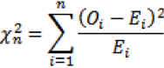

де Oi = частота, що спостерігається (отримані фенотипи, в ході експерименту), Ei = очікувана частота

Чим більше отримане значення хі-квадрату, тим менша довіра до гіпотези, тобто, значення, отримані експериментальним шляхом, відрізняються від очікуваних табличних значень значною мірою.
Розрахунок χ2 поетапно:
1 Розрахунок очікуваних величин (на підставі групових частот)
2 Співвідношення спостерігаємих та очікуваних частот зі знаходженням їх різниці (O-E).
3 Розраховуємо суму квадрата різниці значень та ділимо на очікувані дані (хі-квадрат) (O-E)2/E.
4 Необхідно співвіднести отримане значення хі-квадрату з критичним значенням хі-квадрату. Для цього розраховуємо кількість ступенів свободи (це число на одиницю менше кількості груп), також позначають df (degree of freedom), а формула для обчислення: df = N (кількість груп) - 1. Також обираємо рівень достовірності (alpha), якого хочемо дотримуватися.
Існують таблиці з обчисленими ймовірностями певних χ2.

Таблиця 2.1 – Таблиця значень хі-квадрату Пірсона

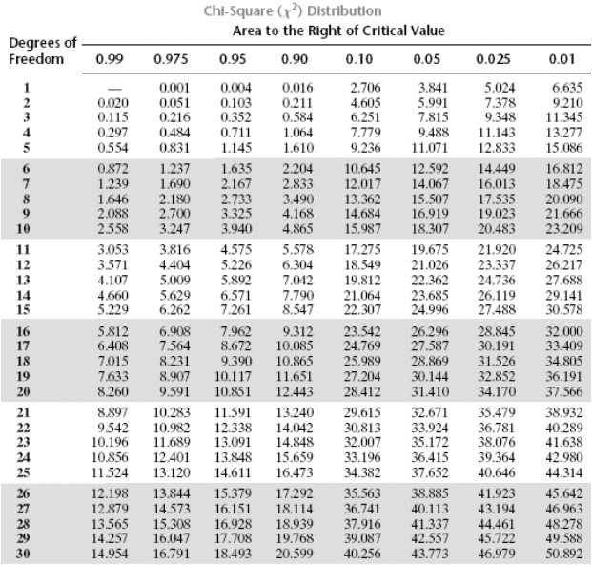
χ2 < табличного рівня значимості 0.05 → гіпотеза приймається,
χ2 > табличного рівня значимості 0.05 → гіпотеза відкидається.
Вибраний рівень значимості – це можливість зробити помилку, відкинувши гіпотезу. Тобто, якщо ми її відкинули для рівня значимості 0.05 – залишилася ймовірність 5%, що вона була справедлива. Якщо рівень значимості 0.01 – ймовірність, що гіпотеза вірна, становила лише 1%.

3 ЕКСПЕРИМЕНТАЛЬНА ЧАСТИНА

3.1 Успадкування забарвлення квітки при схрещуванні червоно- квіткових з біло-квітковими рослинами льону великоквіткового

Встановили успадкування забарвлення квітки при схрещуванні червоно-квіткових з біло-квітковими рослинами льону великоквіткового. Як червоно-квіткова, так і біло-квіткова рослини були гомозиготами, тобто при самозапиленні розщеплення не спостерігалось. Провели реципрокні схрещування. У першому випадку жіноча особина мала червоне забарвлення квітки, а чоловіча – біле (гібрид №1), а у другому випадку жіноча особина була біло-квітковою, а чоловіча– мала червоне забарвлення квітки (гібрид №2). Як наслідок, в обох схрещуваннях перше покоління гібридів мало проміжну ознаку по відношенню до кольору батьківських рослин. При самозапиленні гібридів першого покоління отримаємо в обох випадках розщеплення 1:2:1 (табл. 3.1).
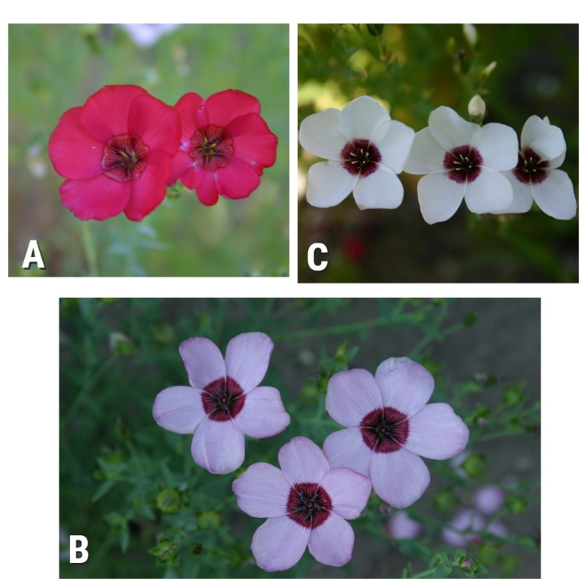

Рисунок 3.1 – Забарвлення квітки гібриду (B) від схрещування червоно-квіткової (A) та біло-квіткової (C) рослин
Таблиця 3.1. – Розщеплення за забарвленням квітки в сім’ях F₂, отриманих від самозапилення гібридних рослин F₁

Сім’я (розщеплення F₂) | Всього рослин | Червоне забарвлення (АА) | Фіолетове забарвлення (Аа) | Біле забарвлення (аа) | Модель  розщеплення
№1 | 137 | 32 | 75 | 30 | 1:2:1
№2 | 101 | 25 | 54 | 22 | 1:2:1

Як видно з таблиці 3.1, ознака має проміжний тип успадкування.

Таблиця 3.2 – Розрахунок хі-квадрату фактичного для встановлення успадкування забарвлення квітки при схрещуванні червоно-квіткових з біло-квітковими рослинами льону великоквіткового

 | Класи фенотипів |  |  | Всього
 | Червоне | Фіолетове | Біле
Фактичне значення (Н) | 32 | 75 | 30 | 137
Очікуване значення (О) | 34,25 | 68,5 | 34,25 | 137
Н-О | -2,25 | 6,5 | -4,25 | 0
(Н-О)2 | 5,06 | 42,25 | 18,06
(Н-О)2/О | 0,15 | 0,61 | 0,53
хі-квадрат | 1,29

Для визначення співпадіння фактичних розщеплень (32:75:30) і (22:54:22) з теоретично очікуваними (1:2:1) було використано метод хі-квадрат. Даний метод передбачає розрахунок значення хі-квадрату фактичного (табл. 3.2 та 3.3) і порівняння його зі значенням хі-квадрату табличного (теоретичного).

Таблиця 3.3 – Розрахунок хі-квадрату фактичного для встановлення успадкування забарвлення квітки при схрещуванні біло-квіткових з червоно-квітковими рослинами льону великоквіткового

 | Класи фенотипів |  |  | Всього
 | Червоне | Фіолетове | Біле
Фактичне значення (Н) | 25 | 54 | 22 | 101
Очікуване значення (О) | 25,25 | 50,5 | 25,25 | 101
Н-О | -0,25 | 3,5 | -3,25 | 0
(Н-О)2 | 0,062 | 12,25 | 10,56
(Н-О)2/О | 0,002 | 0,24 | 0,42
хі-квадрат | 0,66

Оскільки отримані (фактичні) значення хі-квадрату (1,2 та; 0,66) менше допустимих (табличних) значеньхі-квадрату для одного ступеня свободи і 5%-ного рівня значимості (3,84), можна вважати, що отримане в експерименті розщеплення в обох випадках відповідає моделі 1:2:1, а генетичний контроль ознак має характер неповного домінування. Різниця між очікуваними і отриманими даними пояснюється випадковими причинами.

3.2 Успадкування форми квітки у льону великоквіткового

Досліджували успадкування форми квітки у льону великоквіткового. Для отримання гібридів першого покоління використовували метод реципрокного схрещування. В першому схрещуванні жіноча особина мала відкриту форму квітки, а чоловіча особина мала зірчасту форму квітки. В другому схрещуванні навпаки: жіноча особина мала зірчату форму квітки, а чоловіча особина мала відкриту форму квітки. Всі гібриди першого покоління мали відкриту форму квітки, що підпорядковується першому закону Менделя. Це говорить про те, що відкрита форма квітки є домінантною ознакою і особини були гомозиготні за нею, а рослини з зірчастою формою квітки несли рецисивну ознаку і також були гомозиготні. При самозапиленні гібридів першого покоління від двох попередніх схрещувань отримаємо в обох випадках розщеплення 3:1(табл. 3.4).

Таблиця 3.4 – Розщеплення за формою квітки в сім’ях F₂, отриманих від самозапилення гібридних рослин F₁

Сім’я (розщеплення) F₂ | Всього  рослин | Відкрита форма квітки | Зірчаста  форма квітки | Модель розщеплення
№1 | 86 | 62 | 24 | 3:1
№2 | 70 | 55 | 15 | 3:1

Як видно з таблиці 3.4, у одної сім’ї рослин з відкритою формою квітки виявилося 62 рослини, а з зірчастою формою квітки 24 рослини , у другої – 55 та 15 штук, відповідно. Співвідношення відкритої форми квітки до зірчастої було близьким до 3 до 1 і свідчило про домінантність відкритої форми над зірчастою.
Для визначення співпадіння фактичного розщеплення (62:24) і (55:15) з теоретично очікуваним (3:1) було використано метод хі-квадрат. Даний метод передбачає розрахунок значення хі-квадрату фактичного (табл. 3.5) і порівняння його зі значенням хі-квадрату табличного.

Таблиця 3.5 – Розрахунок хі-квадрату фактичного для встановлення успадкування форми квітки у льону великоквіткового

 | Класи фенотипів |  | Всього
 | Відкрита | Зірчаста
Фактичне значення (Н) | 62 | 24 | 86
Очікуване значення (О) | 64,5 | 21,5 | 86
Н-О | -2,5 | 2,5 | 0
(Н-О)2 | 6,25 | 6,25
(Н-О)2/О | 0,09 | 0,29
хі-квадрат | 0,38
Оскільки отримане (фактичне) значення хі-квадрату (0,38) менше допустимого (табличного) значення хі-квадрату для одного ступеня свободи і 5% -ного рівня значимості (3,84), можна вважати, що отримане в експерименті розщеплення відповідає моделі 3 : 1. Вид взаємодії генів у гетерозигот – повне домінування. Значно меншим допустимого значення виявилося і розраховане фактичне значення хі-квадрату для другої сім’ї.

3.3 Генетичний контроль хлорофіл-дефіцитної мутації xantha (жовто-зелене забарвлення листка) у льону великоквіткового

Генетичний контроль хлорофіл-дефіцитної мутації xantha (жовто-зелене забарвлення листка у льону великоквіткового встановлювали у схрещуванні рослин з жовто-зеленим та зеленим забарвленням листків. У першому поколінні були отримані гібриди як з жовтим (№1), так і зеленим (№2) забарвленням листка, при однакових батьках – жіноча особина мала жовто-зелене забарвлення листків, а чоловіча – зелене. В другому поколінні після самозапилення гібридів в обох випадках отримали розщеплення близьке до 1:1 (табл. 3.6, рис. 3.2).

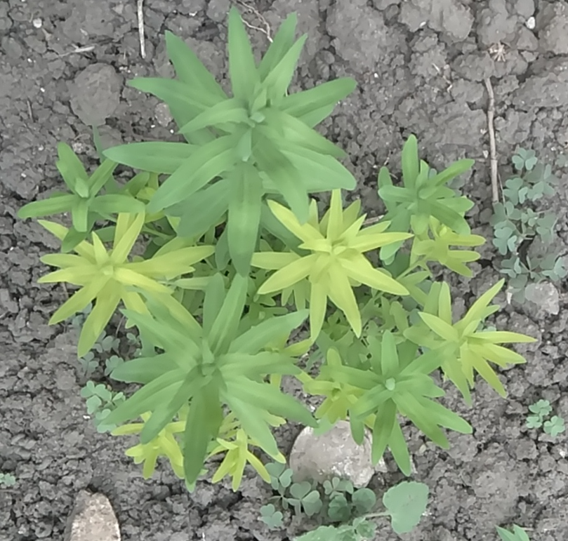

Рисунок 3.2 – Розщеплення на зелені та хлорофіл дефіцитні рослини в сім’ях другого покоління

Як видно з таблиці 3.6, у одної сім’ї зелених рослин виявилося 12 штук, тоді як жовтих сіянців – 15 штук, у другої – 17 та 12 штук, відповідно. Співвідношення зелених до жовтих сіянців було близьким до 1 до 1. Це могло вказувати на контроль ознаки забарвлення листків генами цитоплазми, що, вочевидь, локалізовані в пластидах.

Таблиця 3.6 – Розщеплення в сім’ях F2, отриманих від самозапилення гібридів F1 з зеленим та жовто-зеленим забарвленням листка у льону великоквіткового

Сім’я F₂  (розщеплення) | Всього рослин | Зелені  рослини | Рослини з  хлорофільною недостатністю  типу xantha | Модель  розщеплення
№1 | 27 | 12 | 15 | 1:1
№2 | 29 | 17 | 12 | 1:1

Таблиця 3.6 – Розрахунок хі-квадрату фактичного для хлорофіл-дефіцитності типу xantha

Порядок дій | Класи фенотипів |  | Всього
 | зелені | хлорофіл-дефіцитні
Фактичне значення (Н) | 12 | 15 | 27
Очікуване значення (О) | 13,5 | 13,5 | 27
Н-О | -1,5 | 1,5 | 0
(Н-О)2 | 2,25 | 2,25
(Н-О)2/О | 0,16 | 0,16
хі-квадрат | 0,33
Оскільки отримане (фактичне) значення хі-квадрату (0,33) було менше допустимого (табличного) значення хі-квадрату для одного ступеня свободи і 5% -ного рівня значимості (3,84) можна стверджувати, що фактичне розщеплення відповідало теоретично очікуваному 1:1, а сама ознака знаходилася під контролем гену, що був локалізованим у цитоплазмі.

4 ОХОРОНА ПРАЦІ

Перед початком виконання практично-наукової роботи над кваліфікаційною роботою, науковим керівником якої був д.б.н., професор Лях В.О., був проведений інструктаж з охорони праці та з пожежної безпеки (за інструкцією № 276 та інструкцією з пожежної безпеки № 62).

  - 4.1 Правила техніки безпеки при роботі у лабораторії

Лабораторія – це окреме приміщення, в ньому формується свій мікроклімат, який впливає на здоров’я людини. Під оптимальними мікрокліматичними умовами розуміють такі сполучення характеристик мікроклімату, які забезпечують при систематичній дії нормальне функціонування організму не напружуючи механізми терморегуляції. Відповідність санітарно-гігієнічного режиму лабораторії встановленим нормам є запорукою безпечної роботи. У робочій зоні лабораторії повинні дотримуватися визначені параметри температури, вологості, освітлення, швидкості переміщення повітря відповідно вимог ДCН 3.3.6.042 - 99 [35].
Повітря робочої зони повинно відповідати ДCТУ 12.1.005-88 [36]. Важливу роль при роботі в лабораторії має провітрювання
Повітря робочої зони повинно відповідати ДCТУ 12.1.005-88 [36]. Важливу роль при роботі в лабораторії має провітрювання.
Необхідно забезпечувати постійний рух повітря, шляхом відкриття вікон, у випадку використання отруйних та речовин неприємним запахом, вентиляції, що повинна відповідати CНіП 2.04.05-91 [37].
Температура повітря повинна бути в оптимальному діапазоні 18-20 ^{о}C. Оптимальна швидкість руху повітря у приміщенні – 0,25-0,3 м/c. Відносна вологість повітря 60-70%. Атмосферний тиск у лабораторії такий як і в навколишньому середовищі. Оптимальним вважають атмосферний тиск 760 мм.рт.cт [38].

Важливе значення має освітленість робочого місця. Освітленість створюється сонцем і за допомогою ламп накалювання або люмінесцентних ламп. Природне і штучне освітлення лабораторії повинне відповідати вимогам CНіП ІІ-4-79 [39].
Безпека у лабораторіях повинна забезпечуватися відповідно до вимог ДCТУ 2293-99 та інших діючих нормативних актів [40].
При роботі необхідно використовувати колективні і індивідуальні зароби та заходи безпеки. Працювати необхідно у зручному одязі, який не стримує рухів, мати окремий рушник для витирання рук, індивідуальні окуляри для захисту від попадання різного хімічного та біологічного матеріалу в очі. Необхідно перевірити на справність прилади: цілісність дротів, заземлення (занулення) приладів [41]. Впевнитись у наявності засобів гасіння вогню і надання першої долікарської допомоги [42].

4.2 Безпека роботи з електроприладами

Враховуючи те, що для оформлення даної роботи неможливо обійтись без комп’ютерної техніки, потрібно дотримуватися при роботі певних правил. До роботи на комп’ютері допускаються особи, що пройшли навчання та інструктаж з охорони праці. Усі особи, що працюють на комп’ютері, повинні знати засоби захисту та прийоми надання першої долікарської допомоги.
Під’єднання комп’ютерів до електричної мережі здійснюється тільки через спеціально встановлені електричні розетки або вилки із заземленням. Площа, що припадає на працюючого з дисплеєм, повинна бути не менше 6,0 метрів, відстань між робочими місцями повинна бути не менше 1,5 метрів у ряду, і не менше 1,25 метрів між рядками. В приміщеннях, обладнаних відео терміналом, стіни слід фарбувати фарбами пастельних тонів. Фарбованим поверхням слід надавати матову фактуру. Допустимі рівні температури повітря в дисплейних залах +22 градусів – +24 градусів і швидкість руху повітря не менше 0,2 метрів на секунду [43].
Щоб запобігти впливу шкідливих променів не сідала ближче до екрану ніж 50–70 сантиметрів, це високочастотні електромагнітні випромінювання, що виникають в процесі одержання зображення на екрані монітору [44].
Враховуючи, що тривала робота з комп’ютером призводить до іонізації приміщення позитивними та негативними іонами, через кожні 90 хвилин потріюно робити перерву. В цей час кімната провітрюється. Так як праця з комп’ютером є роботою з тривалим перебуванням в фіксованій позі, рекомендовано виконувати під час перерви фізичні вправи та вправи для очей [45].
Не рідше одного разу на квартал необхідно очищати від пилу агрегати та вузли:
– заземлення електрообладнання необхідно здійснювати згідно з ГОСТ 12.1.030-81 ССБП «Електробезпека. Захисне заземлення, занулення»;
– вмикання і вимикання усієї електромережі лабораторії повинно виконуватись загальним рубильником;
– електроприлади, що експлуатуються, періодично оглядає людина, відповідальна за електричне господарство [46].

4.3 Вимоги щодо безпеки користування персональним комп'ютером

Виробничі чинники, пов’язані з роботою на комп'ютері поділяються на дві категорії: психофізіологічні чинники та фізичні. Основними з негативних психофізіологічних є напруження зорового апарату та посилення емоційного напруження від монотонної праці. Серед фізичних чинників можна виділити дію електростатичного поля та зміну іонного складу повітря.
З метою запобігання нещасних випадків забороняється вмикати персональний комп'ютер при знятому корпусі.
В кінці робочого дня або у разі тривалої перерви у роботі (вихідні або святкові дні, на час відпустки тощо) вилку кабеля живлення персонального комп'ютера слід від'єднати від розетки електромережі.
Персональний комп'ютер може бути підключений тільки до розетки, яка має заземлення.
Персональний комп'ютер встановлюється на робочих місцях, на яких обладнанню забезпечується нормальне охолодження. Повітря з вентилятора охолодження персонального комп'ютера повинно мати вільний вихід.
Забороняється пересувати ввімкнений системний блок. Не дозволяється розміщувати персональний комп'ютер у місцях, де він не захищений від: попадання на нього прямих сонячних променів, пилу, механічних ударів, вібрацій, коливань та інших зовнішніх впливів; впливу високочастотного випромінювання (поблизу трансформаторів, ліній високовольтних передач та ін.).
Не допускається перекриття вентиляційних отворів монітора, що знаходяться на верхній та бокових панелях.
Персональний комп'ютер повинен бути встановлений на міцній горизонтальній поверхні [47].
Забороняється встановлювати персональний комп'ютер у місцях, де існує небезпека потрапляння на нього води, а також поблизу опалювальних приладів.
У разі короткої перерви в роботі необхідно зберегти всі змінені впродовж останнього часу документи та зробити блокування персонального комп'ютера.
Не встановлюйте персональний комп'ютер поблизу опалювальних пристроїв, а також бережіть від прямих сонячних променів.
Утримуйте персональний комп'ютер в чистоті, не допускайте накопичення пилу на поверхні. Оберігайте персональний комп'ютер від різких струсів та вологості [48].
Забороняється ставити на системний блок будь-які предмети.
Заходи пожежної безпеки під час проведення моєї дипломної роботи включають в себе пожежну безпеку під час роботи в лабораторії та під час експлуатації комп’ютерної техніки.

4.4 Пожежна безпека

Забезпечення пожежної безпеки в лабораторії визначається «Правилами пожежної безпеки в Україні»:
– у лабораторії на видному місці повинні бути справжні первинні засоби пожежогасіння: вогнегасники вуглекислотні, пінні або порошкові, які розміщують безпосередньо в лабораторії; ящик або відро з піском (об’ємом близько 0,01 м³) з совком; покривало з вогнетривкого матеріалу;
– загорання у лабораторії слід відразу ліквідувати. У разі пожежі необхідно: повідомити пожежну охорону; вжити заходів щодо евакуації людей з приміщення; негайно вимкнути всі газові та електроприлади, а також забрати всі вогненебезпечні речовини, потім перекрити доступ повітря до вогню, а місце пожежі засипати піском, накрити покривалом з вогнетривкого матеріалу або обробити вуглекислим газом з вогнегасника [49].
Таким чином, знання правил охорони праці та пожежної безпеки дали мені змогу уникнути небезпечних ситуацій під час виконання кваліфікаційної роботи магістра.

ВИСНОВКИ

1. Встановлено, що забарвлення квітки у реципрокних схрещуваннях червоно квіткової лінії з біло квітковою лінією успадковується за проміжним типом. Це означає те, що рецесивна ознака не може бути повністю пригнічена домінантною ознакою, і в результаті утворюється нова ознака, що відрізняється від обох батьківських форм. Схрещування підпорядковується 1-му закону Менделя, всі гібриди першого покоління мають однакове забарвлення. Розщеплення у другому поколінні за фенотипом та генотипом спостерігається у співвідношенні 1:2:1.
2. Встановлено, що форма квітки льону великоквіткового у реципрокних схрещуваннях ліній з відкритою та зірчастою формами успадковується за принципом повного домінування – фенотип гетерозигот не відрізняється від фенотипу гомозигот за домінантою, фенотип гетерозигот є похідним одного домінантного алеля у парі. У першому поколінні всі нащадки однакові, мають відкриту форму квітки. У другому поколінні спостерігається розщеплення у співвідношенні 3 частини особин з домінантною ознакою до 1 частини нащадків з рецесивною ознакою. Розщеплення підпорядковується 2-му закону Менделя про розщеплення ознак.
3. Встановлено, що генетичний контроль хлорофіл-дефіцитної мутації xantha (жовто-зелене забарвлення листка) у льону великоквіткового здійснюється за рахунок гену, який локалізований у цитоплазмі. При схрещуванні рослин з жовто-зеленим (материнська рослина) та зеленим (батьківська рослина) забарвленням листків нащадки (гібриди F1) були різні: і зелені, і жовто-зелені. Серед нащадків гібридів з різним кольором листя розщеплення теж було близьким до 1:1, яке не відповідало стандартній ядерній спадковості. Отже, наявна позаядерна спадковість даного гена, або ознака детермінована цитоплазматичним геномом.

ПРАКТИЧНІ РЕКОМЕНДАЦІЇ

1. Рекомендувати для практичного використання при створенні нових сортів декоративного напрямку включити в селекційний процес мутантний зразок зі зміненим забарвленням вегетативної сфери − жовто-зелене забарвлення листків. Сорт льону великоквіткового, що буде нести дану мутацію, буде вигідно відрізнятися від існуючих сортів, які характеризуються зеленим забарвленням вегетативної сфери.
2. Рекомендується використовувати отримані результати стосовно закономірностей успадкування декоративних ознак забарвлення та форми квітки, а також забарвлення листків у реципрокних схрещуваннях при викладанні дисциплін генетичного напрямку, таких як "Екологічна генетика", "Індукований мутагенез", "Нехромосомна спадковість".

ПЕРЕЛІК ПОСИЛАНЬ

1. Егорова Т. В. Таксономический обзор рода Linum (Linacea) флора Кавказа : Ботанический журнал №7, 2000. 176 с.
2. Слободянюк Т. О. Фармацевтична енциклопедія. Львів, 2001. [Електронний ресурс]. Режим доступу: https://www.pharmencyclopedia.com.ua/article/2867/areal-roslinnij
3. Лях В. А., Сорока А. И. Ботанические и цитогенетические особенности видов рода Linum L. и биотехнологические пути работы с ними : Запорожье: ЗНУ, 2008. 182 с.
4. Приходько С. Н., Яременко Л. М., Черевенко Т. М. Декоративные растения открытого и закрытого грунта: Київ : Наукова думка 1985. 664 с.
5. Доброчаева Д. Н., Котов М. И., Прокудин Ю. Н. Определитель высших растений Украины: Київ : Наукова думка 1981. 548 с.
6. Abdulla Р. Flora of Pakistan: Linum grandiflorum Desf [Електронний ресурс]. – Режим доступу: http://efloras.org/florataxon.aspx?flora_id=5 &taxon_id=250063162.
7. Harris B. D. Chromosome numbers and evolution in North American species of Linum: Detroit Department of Biology, Wayne State University, 1968 1197 c.
8. Muravenko O. V., Yurkevich O. Yu., Bolsheva N. L. Comparison of genomes of eight species of sections Linum and Adenolinum from the genus Linum based on chromosome banding, molecular markers and RAPD analysis. Moscow, 2008. С. 1–11. [Електронний ресурс]. – Режим доступу: http://mugue.narod.ru/supporting_materials/RAPD_genetica2008.pdf
9. Chennaveeraiah M. S., Joshil K. K. Karyotypes in cultivated and wild species of Linum. Cytologia : Dharwad, India: Department of Botany, Karnatak University, 1982. С. 833–841.
10. Brammer S. P., Toniazzo C., Poersch L. B. Corantes comumente empregados na citogenética vegetal: Sao Paulo, Arquivos do Instituto. 2015. 82 с.
11. Yurkevich O. Yu., Naumenko A. A., Bolsheva N. L. Investigation of genome polymorphism and seed coat anatomy of species of section Adenolinum from the genus Linum: Russia, Springer Science+Business Media Dordrecht. 2012. Р. 661–676.
12. Yurkevich O. Yu., Kirov I.V., Bolsheva N. L. Integration of Physical, Genetic, and Cytogenetic Mapping Data for Cellulose Synthase (CesA) Genes in Flax (Linum usitatissimum L.): Moscow, Engelhardt Institute of Molecular Biology, Russian Academy of Sciences. 2017. 10 с. [Електронний ресурс]. – Режим доступу: https://www.researchgate.net/publication/319165468_Integration_of_Physical_Genetic_and_Cytogenetic_Mapping_Data_for_Cellulose_Synthase_CesA_Genes_in_Flax_Linum_usitatissimum_L
13. Lyakh, V. A., Lagron, V. A. Induced mutation variability in Linum grandiflorum Desf. Mutation Breeding Newsletter and Reviews: Zaporozhye, Institute of Oilseed Crops, Mutation Breeding Newsletter and Reviews. 2005. 4 с.
14. Айала Ф. Х. Введение в популяционную и эволюционную генетику: Пер. с англ. Москва : Мир, 1984. 230 с.
15. Lyakh V. A. Genetics of flower color in Linum grandiflorum Desf: Indian Journal of Genetics and Plant. 2013. Р. 335–337.
16. Joshi A. B., Hardas M. V., Guglani P. L. Multiple allelism for petal colour in Linum grandiflorum Desf. Current Science, 1961. 109 c.
17. Introduction to Genetic Analysis / Griffith A. J .F. and etc.: New York, WH Freeman and Co., 1999. 7th Edition. 710 с.
18. Lyakh V. A. Boika O. A., Soroka A. I. Diversity of Ornamental Flower Traits and Peculiarities of their Inheritance in L. grandiflorum Desf: Zaporozhye, Zaporozhye National University, 2019. 106. 110 c.
19. Лакин Г. Ф. Биометрия. Учеб. пособие для биолог. спец. вузов: Москва, Высшая школа, 1990. 352 с.
20. Лях В. О., Бєлова Є. Ю. Форма квітки Linum grandiflorum Desf. та особливості її наслідування гібридами F1: Запоріжжя Науково-технічний бюлетень Інституту олійних культур НААН, 2016. Випуск 23. С. 14–20.
21. Лагрон В. А., Лях В. А. Мутаційна мінливість у М2 у Linum grandiflorum Desf. під дією етилметансульфонату, спектр мутацій: Запоріжжя, Вісник Запорізького державного університету 2002. С. 125–129.
22. Lyakh V. A. New flower shapes in Linum grandiflorum Desf. and their inheritance: Indian Journal of Genetics and Plant Breeding, 2018. 107 c.
23. Genetic control of floral morph and petal pigmentation in Linum grandiflorum Desf./ Ushijima K., and etc.: Okayama University, 2015. С. 261–268. [Електронний ресурс]. – Режим доступу: https://okayama.pure.elsevier.com/en/publications/genetic-control-of-floral-morph-and-petal-pigmentation-in-linum-g/fingerprints/
24. Morphological and biochemical identification of some flax genotypes/ Abeer A. and etc.: Egypt, J. Plant Breed, 2018. 597. 612 с.
25. Лях В. А., Сорока А. И. Ботанические и цитогенетические особенности видов рода Linum L. и биотехнологические пути работы с ними: монографія, Запорожье, Запорожский национальный университет, 2008. 182 с.
26. Богданова М. В. Молекулярно-генетический полиморфизм сортов и ландрас льна посевного Linum usitatissimum: автореф. канд. дис.: Минск, 2014.
27. Гибриды льна при прямых и обратных скрещиваниях. Лен и конопля / Рогаш А. Р., и др. Москва : Колос, 1968. С. 21–22.
28. Маслинская М. Е. Комбінаційна здатність сортоутворювання льону олійного в різних схемах схрещування та поколіннях гібридів: Устье «Институт льна» Научно-технический бюллетень Всероссийскогонаучно-исследовательского института масличных культур, 2012. № 2. С. 151–152.
29. Егоров С. В., Порхунцова О. А. Изменчивость генотипов льна масличного по критериям внутренней полиморфности: Горки, Вестник БГСХА, 2019. № 3. С. 108–113.
30. Murashige T., Skoog F. A Revised Medium for Rapid Growth and Bio Assays with Tobacco Tissue Cultures. Physiologia Plantarum :Wisconsin, Department of Biology, University of Wisconsin, 1962. V.15, №. 13. Р. 473–497.
31. Клеточная селекция в культуре in vitro льна многолетнего (Linum perenne L.) на устойчивость к окислительному стрессу / Староверов В. В., и др. Москва : Наука, 2011. Т. 26. С. 230–236.
32. Вивчення взаємозв'язку між стійкістю до міді (як до несприятливого екологічного фактору) та окислювальним стресом на прикладі калусів льону багаторічного (Linum perenne L.) / Степанова А.Ю., та ін. Крим, Вчені записки Кримського федерального університету імені В. І. Вернадського. 2019. Том 5, № 4. С. 137–145.
33. Lawrence G. J., Dodds P. T., Ellis J. G. Rust of flax and linseed caused by Melampsora lini : Australia, Molecular plant pathology, 2007. С. 349–364.
34. Оленников Д. Н., Танхаева Л. М. Методика количественного определения суммарного содержания полисахаридов в семенах льна (Linum usitatissimum L. ) : Улан-Удэ, Институт общей и экспериментальной биологии СО РАН, 2007. № 4. С. 85–90.
35. ДCН 3.3.6.042 99. Cанiтарнi норми мiкроклiмату виробничих примiщень: [Чинний вiд 1999–12–01]. Вид. офiц. Київ: МОЗ України 1999. 10 c.
36. ДCТУ 12.1.005–88. Загальнi cанiтарно–гiгiєнiчнi вимоги до повiтря робочої зони: [Чинний вiд 1989–01–01]. Затв. МЗ CРCР у 1988 р. 70 c.
37. CНIп 2.04.05–91. Опалення, вентиляцiя i кондицiонування :[Чинний вiд 1996–06–27]. Вид. офiц. К. : Киев ЗНIIП, 1996. 89 c.
38. Трахтенберг I. М., Коршун М. М., Чебанова О. В. Гiгiєна працi та виробнича cанiтарiя . Київ: Охорона працi, 1997. 462 c.
39. ДБН В.2.5-28-2006. Природне i штучне оcвiтлення: [Чинний вiд 2006-10-01]. Вид. офiц. К.: МiнБуд України, 2006. 128 c.
40. ДНАОП 0.00-1.21-98. Правила безпеки екcплуатацiї електроуcтановок cпоживачiв: [Чинний вiд 1998-01-09]. Вид. офiц. К.: Мiнicтерcтво юcтицiї України, 1998. 394 c.
41. ДCТУ 2293-99. Охорона працi. Термiни i визначення: [Чинний вiд 2000-01-01]. Вид. офiц. К. Держcпоживcтандарт України, 1999. 21 c.
42. Cавчук О. М. Оcнови охорони працi: конcпект лекцiй в 2–х ч. Запорiжжя: Проcвiта, 2000. 124 c.
43. Правила пожежної безпеки в Україні. Державний реєстр нормативних актів з питань пожежної безпеки (Реєстр НАПБ). К.: Пожежінформтехніка, 2001. 238 с.
44. Правила пожежної безпеки в Україні. К.: 1998. 206 с.
45. Пиріг Л. Г. Здоров’я населення України та його охорона. П.: Друкар, 2006. 410 с.
46. Каталог основних засобів забезпечення пожежної безпеки. К.: 1997. 259 с.
47. Кукин П. П., Лапин В. Л., Пономарев Н. Л. Безопасность жизнедеятельности: Москва : Высш. шк. 2001. 319 с.
48. Гандзюк М. П., Желиба Е. Н., Халимовський М. О. Основы охраны труда: підруч. для студ. вищ. навч. закл. Киев : Каравелла 2003. 408 с.
49. Шкрабак В. С., Луковников А. В., Тургиев А. К. Безопасность жизнедеятельности в сельскохозяйственном производстве: Москва : Колос 2009. 512 с.

